T.C.
BİNGÖL ÜNİVERSİTESİ
FEN BİLİMLERİ ENSTİTÜSÜ

TOZ METALURJİSİ YÖNTEMİ İLE ÜRETİLMİŞ SiC TAKVİYELİ BAKIR MATRİSLİ KOMPOZİTLER İLE BAKIRIN KAYNAK EDİLEBİLİRLİĞİNİN ARAŞTIRILMASI

YÜKSEK LİSANS TEZİ

ÖMER BARAÇ

MAKİNE MÜHENDİSLİĞİ ANABİLİM DALI

TEZ DANIŞMANI
Doç. Dr. İhsan KIRIK

BİNGÖL-2022

 | T.C.  BİNGÖL ÜNİVERSİTESİ  FEN BİLİMLERİ ENSTİTÜSÜ | 

TOZ METALURJİSİ YÖNTEMİ İLE ÜRETİLMİŞ SiC TAKVİYELİ BAKIR MATRİSLİ KOMPOZİTLER İLE BAKIRIN KAYNAK EDİLEBİLİRLİĞİNİN ARAŞTIRILMASI

İhsan KIRIK danışmanlığında, Ömer BARAÇ tarafından hazırlanan bu çalışma 26/08/2022 tarihinde aşağıdaki jüri tarafından Makine Mühendisliği Anabilim Dalı’nda Yüksek Lisans Tezi olarak oybirliği (3/3) ile kabul edilmiştir.

Başkan : Doç. Dr. Musa KILIÇ İmza :
Üye : Doç. Dr. İhsan KIRIK İmza :
Üye : Dr. Öğr. Ü. Ünal DEĞİRMENCİ İmza :

Yukarıdaki sonuç;

Enstitü Yönetim Kurulunun ........./ …...../ ……..….. tarih ve . . . . . ./ . . . . . . . . . . . . nolu kararı ile onaylanmıştır.

Prof. Dr. Zafer ŞİAR
Enstitü Müdürü

Not: Bu tezde kullanılan özgün ve başka kaynaklardan yapılan bildirişlerin, çizelge, şekil ve fotoğrafların kaynak olarak kullanımı, 5846 sayılı Fikir ve Sanat Eserleri Kanunundaki hükümlere tabidir

ÖNSÖZ

Baştan sona bu çalışmada rehberliği, engin bilgisi ve ürettiği çözümler ile fazlasıyla desteğini gördüğüm Sayın Doç. Dr. İhsan KIRIK’a teşekkür ederim. Ayrıca yaptıkları yönlendirmeler ve katkılarından dolayı değerli hocalarım Arş. Gör. ANIL İMAK’a, Öğr. Gör. Serhat ŞAP’a ve Sedat BULDAĞ’a, deneysel çalışmalar esnasında fiziki olanaklarından yararlandığım Fırat Üniversitesi Mühendislik Fakültesi Laboratuvarı çalışanlarına teşekkürlerimi sunuyorum. Son olarak tez aşamasında sabır ve fedakârlıkla beni destekleyen eşime ve kızlarıma da teşekkür ederim.

Ömer BARAÇ
Bingöl 2022

İÇİNDEKİLER

ÖNSÖZ i
İÇİNDEKİLER ii
SİMGELER VE KISALTMALAR LİSTESİ v
ŞEKİLLER LİSTESİ vi
TABLOLAR LİSTESİ viii
ÖZET ix
ABSTRACT x
1. GİRİŞ 1
1.1. Genel Özellikler 2
1.2. Kompozitlerin Sınıflandırılması 3
1.2.1. Matrislerine Göre Kompozit Malzemeler 3
1.2.1.1. Metal Matris Kompozit Malzemeler 3
1.2.1.2. Polimer Matris Kompozit Malzemeler 5
1.2.1.3. Seramik Matris Kompozit Malzemeler 5
1.2.1.4. Karbon- Karbon Matris Kompozit Malzemeler 5
1.2.2. Takviye Malzemelerine Göre Kompozit Malzemeler 5
1.2.2.1. Partikül Takviyeli Kompozit Malzemeler 6
1.2.2.2. Fiber Takviyeli Kompozit Malzemeler 6
1.2.2.3. Tabakalı Kompozit Malzemeler 6
1.3. Metal Matrisli Kompozitlerde Kullanılan Matris Malzemeleri 7
1.3.1. Alüminyum ve Alaşımları 7
1.3.2. Magnezyum ve Alaşımları 7
1.3.3. Titanyum ve Alaşımları 7
1.3.4. Bakır ve Alaşımları 8
1.4. Takviye Malzemeleri 8
1.4.1. Al2O3 (Alümina) 9
1.4.2. Bor 9
1.4.3. Silisyum Karbür (SiC) 9
1.5. Üretim Yöntemleri 9
1.5.1. Metal Matris Malzemelerin Üretim Yöntemleri 9
1.5.1.1. İnfiltrasyon (Sıvı- Metal Emdirmesi) 10
1.5.1.2. Sıkıştırmalı veya Sıvı Dövme Döküm Tekniği 10
1.5.1.3. Basınçlı İnfiltrasyon Yöntemi 11
1.5.1.4. Sıvı Metal Karıştırması Tekniği 11
1.5.1.6. Yarı- Katı Karıştırma Tekniği 14
1.5.1.7. Plazma Püskürtme Tekniği 14
1.5.1.8. Toz Metalurjisi Tekniği 14
1.5.1.9. Sıcak Presleme ve Sıcak İzostatik Presleme 15
1.5.1.10. Difüzyon Bağlama ve Vakumda Presleme Tekniği 16
1.5.2. Polimer Matrisli Kompozitlerin Üretimi 16
1.5.2.1. El Yatırma Tekniği 17
1.5.2.2. Püskürtme Tekniği 18
1.5.2.3. Basma ve Transfer Kalıplama Tekniği 18
1.5.2.4. Soğuk Presleme 19
1.5.2.5. Helisel Sarma Yöntemi 19
1.5.2.6. Tabakalı Birleştirme 20
1.5.2.7. Enjeksiyon Kalıplama 21
1.5.2.8. Profil Çekme Metodu 21
2. KAYNAK ÖZETLERİ 22
2.1. Sürtünme Karıştırma Kaynağı 22
2.2. Ultrason Kaynağı 24
2.3. Patlamalı Kaynak 25
2.4. Nokta Direnç Kaynağı 25
2.5. Difüzyon Kaynağı 26
2.6. Sürtünme Kaynağı 28
2.6.1. Sürtünme Kaynağı Mekanizması 28
2.6.2. Sürtünme Kaynağı Çeşitleri 29
2.6.2.1. Sürekli Tahrikli Sürtünme Kaynağı 30
2.6.2.2. Volan Tahrikli Sürtünme Kaynağı 31
2.6.2.3. Hibrit Sürtünme Kaynağı 32
2.6.3. Sürtünme Kaynak Parametreleri 32
2.6.3.1. Çevresel Hız 32
2.6.3.2. Sürtünme Basınç Kuvveti 33
2.6.3.3. Sürtünme Süresi 33
2.6.3.4. Yığma Süresi 33
2.6.3.5. Yığma Basınç Kuvveti 33
3. MATERYAL VE YÖNTEM 35
3.1. Çalışmanın Amacı 35
3.2. Birleştirme Öncesi İşlemler 35
3.2.1. Deney Malzemeleri 35
3.2.2. Kompozitin Üretimi 36
3.2.2.1. Tozların Hazırlanışı 36
3.2.2.2. Presleme ve Sinterleme 36
3.2.3. Kaynak Numunelerinin Hazırlanması 39
3.2.4. Deney Çalışmalarında Kullanılan Sürtünme Kaynak Makinesi 39
3.2.5. Kaynak Parametreleri 40
3.2.6. Kaynak İşleminin Uygulanması 40
4. BULGULAR VE TARTIŞMA 42
4.1. Optik Mikroskop 42
4.2. Mikrosertlik Ölçüm Sonuçları 50
4.3. Birleştirilen Numunelerin Makro Resimleri 52
4.4. Sem 54
4.4.1. S1 Numaralı Numunenin Sem Analizi 54
4.4.2. S2 Numaralı Numunenin Sem Analizi 55
4.4.3. S3 Numaralı Numunenin Sem Analizi 57
4.4.4. S4 Numaralı Numunenin Sem Analizi 58
4.5. Eds 60
4.5.1. S1 Numaralı Numunenin Eds Analizi 60
4.5.2. S2 Numaralı Numunenin Eds Analizi 61
4.5.3. S3 Numaralı Numunenin Eds Analizi 62
4.5.4. S4 Numaralı Numunenin Eds Analizi 63
5. SONUÇ VE ÖNERİLER 65
KAYNAKLAR 66
ÖZGEÇMİŞ 71

SİMGELER VE KISALTMALAR LİSTESİ

SiC | : Silisyum Karbür
Al₂O₃ | : Alüminyum Oksit
Si₃N₄ | : Silisyum Nitrür
B₄C | : Bor Karbür
Al | : Alüminyum
Ti | : Titanyum
Mg | : Magnezyum
Cu | : Bakır
TiO₂ | : Titanyum dioksit
TiC | : Titanyum Karbür
TWI | : İngiliz Kaynak Enstitüsü
SPF | : Süperplastik Şekil Verme
Tk | : İşlem Sıcaklığı
Tm | : Ergime Sıcaklığı
PEG | : Polietilen Glikol
HIP | : Sıcak İzostatik Presleme
PLC | : Programlanabilir Kontrol Cihazı
α | : Alfa

ŞEKİLLER LİSTESİ

Şekil 1.1. Takviye elemanı geometrisine göre metal matrisli kompozit malzeme:
a) partikül takviyeli, b) kısa fiber takviyeli, c) sürekli fiber takviyeli 4
Şekil 1.2. Sıkıştırmalı döküm tekniği 10
Şekil 1.3. Düşey makine kullanılarak sıkıştırmalı veya sıvı dövme döküm metodunun
işlem basamakları: 11
Şekil 1.4. Presleme ile preform işlemi basamakları 12
Şekil 1.5. Hızlı katılaşma işlemi 13
Şekil 1.6. Toz metalurjisi tekniğinin şematik gösterimi 15
Şekil 1.7. Elyaf yatırma tekniği 17
Şekil 2.1. Sürtünme karıştırma kaynağının çalışma prensibi 23
Şekil 2.2. Ultrason kaynağının prensibi 24
Şekil 2.3. Patlamalı kaynağının prensibi 25
Şekil 2.4. Nokta direnç kaynağının prensibi 26
Şekil 2. 5. Difüzyon kaynak seti 27
Şekil 2.6. Sürtünme kaynağı prensibi 29
Şekil 2.7. Volan tahrikli sürtünme kaynağı 31
Şekil 3.1. Hidrolik presin şematik resmi 37
Şekil 3.2. Parçaların hazırlanmasında kullanılan kalıp ve zımba 38
Şekil 3.3. S1, S2, S3 ve S4 numuneleri 38
Şekil 3.4. Sürekli tahrikli sürtünme kaynak makinasının şematik resmi 39
Şekil 3.5. Parçaların bağlanma şekli 41
Şekil 4.1. S1 nolu numuneye ait optik resim 42
Şekil 4.2. S1 nolu numuneye ait optik resim 43
Şekil 4.3. S1 nolu numuneye ait optik resim 43
Şekil 4.4. S1 nolu numuneye ait optik resim 44
Şekil 4.5. S2 nolu numuneye ait optik resim 44
Şekil 4.6. S2 nolu numuneye ait optik resim 45
Şekil 4.7. S2 nolu numuneye ait optik resim 45
Şekil 4.8. S2 nolu numuneye ait optik resim 46
Şekil 4.9. S3 nolu numuneye ait optik resim 46
Şekil 4.10. S3 nolu numuneye ait optik resim 47
Şekil 4.11. S3 nolu numuneye ait optik resim 47
Şekil 4.12. S3 nolu numuneye ait optik resim 48
Şekil 4.13. S4 nolu numuneye ait optik resim 48
Şekil 4.14. S4 nolu numuneye ait optik resim 49
Şekil 4.15. S4 nolu numuneye ait optik resim 49
Şekil 4.16. S4 nolu numuneye ait optik resim 50
Şekil 4. 17. S1, S2, S3 ve S4 Nolu Numunelere Ait Ortalama Sertlik Grafiği 51
Şekil 4.18. S1 nolu numuneye ait makro resim 52
Şekil 4.19. S2 nolu numuneye ait makro resim 52
Şekil 4.20. S3 nolu numuneye ait makro resim 53
Şekil 4.21. S4 nolu numuneye ait makro resim 53
Şekil 4.22. S1 nolu numuneye ait ×200 görüntüsü 54
Şekil 4.23. S1 nolu numuneye ait ×500 görüntüsü 54
Şekil 4.24. S1 nolu numuneye ait ×1000 görüntüsü 55
Şekil 4.25. S2 nolu numuneye ait ×200 görüntüsü 55
Şekil 4.26. S2 nolu numuneye ait ×500 görüntüsü 56
Şekil 4.27. S2 nolu numuneye ait ×1000 görüntüsü 56
Şekil 4.28. S3 nolu numuneye ait ×200 görüntüsü 57
Şekil 4.29. S3 nolu numuneye ait ×500 görüntüsü 57
Şekil 4.30. S3 nolu numuneye ait ×1000 görüntüsü 58
Şekil 4.31. S4 nolu numuneye ait ×200 görüntüsü 58
Şekil 4.32. S4 nolu numuneye ait ×500 görüntüsü 59
Şekil 4.34. S4 nolu numuneye ait ×1000 görüntüsü 59
Şekil 4.35. S1 nolu numuneye ait EDS görüntüsü 60
Şekil 4.36. S1 nolu numuneye ait EDS analizi 60
Şekil 4.37. S2 nolu numuneye ait EDS görüntüsü 61
Şekil 4.38. S2 nolu numuneye ait EDS analizi 61
Şekil 4.39. S3 nolu numuneye ait EDS görüntüsü 62
Şekil 4.40. S3 nolu numuneye ait EDS analizi 62
Şekil 4.41. S4 nolu numuneye ait EDS görüntüsü 63
Şekil 4.42. S4 nolu numuneye ait EDS analizi 63

TABLOLAR LİSTESİ

Tablo 3. 1. SiC tozunun özellikleri 35
Tablo 3. 2. Cu tozlarının özellikleri 35
Tablo 3. 3. Numunelerin ağırlık oranları 36
Tablo 3. 4. Sürtünme kaynağında kullanılan parametreler 40
Tablo 4. 1. Numunelere ait mikrosertlik ölçüm sonuçları 51
Tablo 4. 2. S1 nolu numuneye ait EDS analizi 61
Tablo 4. 3. S2 nolu numuneye ait EDS analizi 62
Tablo 4. 4. S3 nolu numuneye ait EDS analizi 63
Tablo 4. 5. S4 nolu numuneye ait EDS analizi 64

TOZ METALURJİSİ YÖNTEMİ İLE ÜRETİLMİŞ SiC TAKVİYELİ BAKIR MATRİSLİ KOMPOZİTLER İLE BAKIRIN KAYNAK EDİLEBİLİRLİĞİNİN ARAŞTIRILMASI

ÖZET

Kompozit malzemeler, iki veya daha fazla bileşenden üretilen malzemelerdir. Bu malzemeler, birçok yönden farklılık gösteren bileşenlerinden ayrı olarak yeni ve ayrımlı bir malzeme elde etme amacıyla üretilirler. Bunların üretiminde birçok yöntem mevcuttur. Bu yöntemlerden en yaygın olanların başında toz metalurjisi tekniği gelir.

Maliyet açısından önemli bir avantajı olan döküm yönteminin en büyük handikapı takviye elemanlarının homojen bir dağılım göstermemesidir. Öte yandan takviye malzemesinin matris içinde homojen dağılımını önemli ölçüde mümkün kılan yöntemlerin başında ‘toz metalurjisi’ yöntemi gelir.

Ergitme kaynak yöntemleri ile kompozit malzemeler ve diğer metallerin birleştirilmesi zordur. Bu nedenle kaynak sonrası iç gerilmelerin daha az olması, ergitme olayının olmaması ve daha az kaynak hataları gibi avantajlar sayesinde sürtünme kaynağı yöntemi kullanılmaktadır.

Bu çalışmada, Cu matrisli SiC takviyeli kompozit malzeme toz metalurjisi metodu ile elde edilmiştir. Elde edilen bu ürün sürtünme kaynağı metoduyla saf bakır (Cu) çubuklarla birleştirilmiştir. Kaynak esnasında %5, %10, %15 oranlarında SiC takviyeli bakır matrisler, devir sayısı ve sıcaklık gibi parametrelerle, ayrı mikroyapı ve mekanik değerler içeren birleşme bölgeleri tespit edilmiştir. Bu tespitler ışığında, SiC takviyeli bakır matrisin bağlantı bölgesinin mukavemeti üzerine olan etkisi de incelenmiştir.

Çalışmamızda ilk olarak konunun giriş ve amaçlarından bahsedilmiştir. Daha sonra katı hal kaynak yöntemlerinden bahsedilmiş olup, sonraki bölümde deneysel çalışmamızın yöntemi, hazırlık çalışmaları ele alınmıştır. Son olarak ampirik bulgular incelenip, deney sonuçları analiz edilmiş ve elde edilen sonuçlar ile önerilere yer verilmiştir.

Anahtar Kelimeler: Toz metalurjisi, matris, takviye elemanları, sürtünme kaynağı, sic- cu, saf bakır.

INVESTIGATION OF THE WELDABILITY OF SIC REINFORCED COPPER MATRIX COMPOSITES AND CUPPER PRODUCED BY POWDER METALLURGY METHOD

ABSTRACT

Composite materials are materials made from two or more components. These materials are produced with the aim of obtaining a new and distinctive material, apart from its components, which differ in many aspects. There are many methods for their production. The most common of these methods is the powder metallurgy technique.

The biggest handicap of the casting method, which has an important advantage in terms of cost, is that the reinforcement elements do not show a homogeneous distribution. On the other hand, the 'powder metallurgy' method is the leading method that enables the homogeneous distribution of the reinforcement material in the matrix to a great extent.

It is difficult to join composite materials and other metals with fusion welding methods. For this reason, weld welding method is used due to the advantages such as less internal stresses after welding, no melting and less welding errors.

In this study, Cu matrix with SiC reinforced composite material was obtained by powder metallurgy method. This product was combined with pure copper (Cu) rods by friction welding method. During welding, 5%, 10%, 15% SiC reinforced copper matrices, with parameters such as speed and temperature, joint areas with separate microstructure and mechanical values were determined. In the light of these determinations, the effect of SiC reinforced copper matrix on the strength of the connection zone was also investigated.

In our study, firstly, the introduction and aims of the subject were mentioned. Then, solid state welding methods are mentioned, and in the next section, the method of our experimental study and preparatory studies are discussed. Finally, the empirical findings were examined, the experimental results were analyzed, and the results and suggestions were given.

Keywords: Powder metallurgy, matrix, reinforcements, friction welding, sic-cu, pure copper.

1. GİRİŞ

Teknoloji alanındaki gelişmeler malzemelerin birçok özelliğinin iyileştirilmesi ihtiyacını doğurmuştur. Bu da malzeme biliminin gelişmesine büyük katkı sağlamıştır. Bu amaçla malzemelerin iyileştirilmesi için ciddi çalışmalar yürütülmektedir.

İhtiyaç duyulan bu özellikler farklı malzemelerin bir arada kullanımını ortaya çıkarmıştır. Kompozit, belirli miktarda ve iç içe geçmeyecek özellikteki iki veya ikiden çok malzemeden oluşan, kullanılan malzemelerin istenilen özelliklerini taşıyan malzeme grupları şeklinde isimlendirilir (Kaw, 2014).

Ersoy (2001) kompozit malzemeleri bir amaç doğrultusunda minimum iki farklı ürünün birleşmesi neticesinde oluşan malzeme grubu olarak ifade etmiştir. Genellikle kompozit malzemede, düşük dayanımlı reçine veya matris ile içinde az miktarda takviye elemanlarından oluşur. Kompozit malzemeleri bir araya getiren bileşenler kendi sınırlarını koruyacak şekilde makro düzeyde bir araya getirilirler. Kompozit malzemeler incelendiğinde bileşenler seçilip, ayırt edilebilir düzeyde oldukları görülür. Bu malzemeler homojen özellikler gösterseler bile aslında heterojen yapıya sahiptirler. Bu bağlamda molekül ve atom düzeyinde birleştirilen malzemeler homojen görünmelerine rağmen Kompozit malzeme sınıfına girmezler (Şahin, 2000).

Bir malzemenin kompozit olarak tanımlanması için insan yapımı olması, birden fazla maddenin bir araya gelmesi, bir araya gelen malzemelerin ölçülebilir olması, bu malzemelerin yeni mekanik özellikler göstermesi gibi birçok şartı taşıması gerekir (Ersoy, 2001).

Toz metalurjisi yöntemi, kompozit üretiminde sıklıkla kullanılmaktadır. Bu yöntem sinterleme, toz metal enjeksiyonu, sıcak presleme, mekanik alaşımlama gibi farklı alanda hızlı bir gelişme sağlayan ve maliyeti düşük bir yöntemdir (Tokdemir, 2007). Bu yöntem metal ve alaşımların tozlarını ergitme sıcaklığı altında, basınç ve sıcaklık yardımıyla, dayanıklı cisimler elde etmememizi sağlar (Yılmaz, 2006).
Sürtünme kaynağı, katı hal birleştirme yöntemidir. Sürtünme kaynağı ise kaynak yapılacak parçaların birbirlerine belirli bir hızla dönerek ve basıncın yardımı ile birleşme yapılan bir kaynak yöntemidir. Sürtünme kaynağı metallerin veya metal matrislerin birleştirilebilmelerine olanak sağlar. Bu yöntemde işlemin kısa sürmesi ve yüksek sıcaklığa ihtiyaç duyulmaması nedeni ile diğer birleştirme tekniklerine alternatif olmaktadır (Şahin vd., 1998).

Kompozit malzemelerin uygulama alanında ki birleştirme sorunu bu konuda çalışmaları çoğaltmıştır. Bu çalışmamızda birleştirme yöntemlerinden sürtünme kaynağı yönteminden yararlanarak SiC takviyeli bakır matrisin birleşimi neticesinde oluşan kaynak ara yüzündeki sertlik, mukavemet ve mikroyapıları incelenmiştir.

1.1. Genel Özellikler

Kompozit ürünler içerisinde matris ile takviye elemanı malzemesinin bulunduğu bilinmektedir. Kısa-uzun elyaflar, viskerler veya seramikler olarak takviye elemanları kullanılmaktadır. Takviye elemanlarının genel işlevi, malzemenin mukavemetini yükseltir. Matris ise elyaflara yük ve gerilim transferi sağlamak için çoğu gevrek olan takviye elemanlarını dış etkilere karşı muhafaza eder. Öte yandan plastik şekil değiştirme ve sünekliğin artırılması yanında takviye elemanlarında oluşabilecek çatlakların çoğalmasına mâni olur (Şahin, 2000).

Kompozit malzemelerin üretiminde genellikle bazı özelliklerin geliştirilmesi amaçlanır. Bunlar; Mekanik dayanım, akustik iletkenlik, rijitlik, ağırlık, korozyon direnci, kırılma tokluğu, ısı iletkenliği, elektrik iletimi, yorulma dayanımı ve görünüm gibi özelliklerdir (Ersoy, 2001).
Yukarıda bahsedilen özellikler için önceden özellikleri bilinen bileşenlerden yararlanılır. Bu işlem için uygun takviye elemanı ve matris üretim tekniği göz önüne alınması gerekir.

Kompozit malzemelerin avantajları yanı sıra bazı sınırlayıcı durumlar da söz konusudur.
Bunlar;
• Üretim güçlüğü
• Maliyet
• İşlenmelerindeki zorluklar
• İstenilen yüzeyin oluşmaması
• Kopma uzamasının sınırlı olması gibi nedenlerdir (Şahin, 2000).
Yukarıdaki nedenler sebebiyle kompozit malzemeler diğer malzemeler gibi çok üretilmeyip, kullanılmamaktadır. Ayrıca kompozit malzeme imalatı için gerekli yatırım diğer malzeme imalatı için gerekli yatırımdan çok daha fazladır.

1.2. Kompozitlerin Sınıflandırılması

Kompozitler, takviye ve matris malzemeleri ihtiva ederler. Takviye elemanları geometrisi dikkate alınarak; partikül, tabakalı ve fiber, matrisleri dikkate alınarak da polimer, metal, seramik ve carbon-carbon diye alt gruplara ayrılırlar (Kaw, 2014).

1.2.1. Matrislerine Göre Kompozit Malzemeler

Schwartz (1996), matrisleri dikkate alarak kompozitleri; polimer, seramik ve metal matris diye sınıflandırır. Kaw (2014) ise bu sınıflandırmaya ‘Carbon- Carbon matrisi’ni de katar. Bu sınıflandırmada metal matrislerin polimer matrislere oranla özgül dayanım ve rijitlik konularında daha iyi davranışlar sergiledikleri, metal ve seramik matrislerin karşılaştırılmasında ise metal matrislerin tokluk, aşınma ve sürtünme direncinin çok daha iyi olduğu görülmüştür. Seramik matrislerin yüksek sıcaklığa dayanaklı olmasının yanında gevrek yapıları nedeniyle çalışma alanları sınırlıdır (Schwartz, 1996).

1.2.1.1. Metal Matris Kompozit Malzemeler

Metal matrisler de genel olarak kullanılan matris çeşitleri; alüminyum, magnezyum ve titanyum, fibere ise karbon, silisyum karbür kullanılır (Kaw, 2014). Birçok alanda metallerin ihtiyaç duyulan eksikliklerinin giderilmesi için özelliklerinin artırılması veya azaltılması gibi iyileştirmelere başvurulur. Bu amaçla yapılan çalışmalar metal matris kompozit malzemelerin yüksek elastik modülü, yüksek sıcaklıklara dayanım, mukavemet, yüksek aşınma direnci ve düşük yoğunluk gibi özellikler kazandırılmıştır (Atik vd., 2006).

Viskerin üretilmesiyle birlikte metallerin matris malzemesi olarak kullanılması ortaya çıkmıştır. Polimer matrislerde kullanılan cam liflerinin yüksek sıcaklıklara dayanıksız olması viskerin üretilmesini zorunlu kılmıştır. Bu aşamadan sonra da metal matris kompozit malzemeleri üretilmeye başlanmıştır (Ersoy, 2001).

Metal matris kompozit malzemeler takviye elemanına göre sınıflandırılır. Bu sınıflandırma, tabakalı, partikül takviyeli, fiber takviyeli ve sızdırma kompozit malzeme şeklinde yapılır. Fiber takviyeli kompozit malzemelerde sürekli fiber, süreksiz fiber veya viskerler olarak da kök gruplara ayrılırlar (Gökçe, 2013). Takviye elemanı geometrisine göre metal matrisli kompozit malzeme şekil 1.1’de verilmiştir.

Şekil 1.1. Takviye elemanı geometrisine göre metal matrisli kompozit malzeme: a) partikül takviyeli, b) kısa fiber takviyeli, c) sürekli fiber takviyeli (Akdoğan ve Görener 2008)

Metal matris kompozitler; kompozitlerin sıklıkla tercih edildiği uzay sanayisi, otomobil sanayisinde çokça ihtiyaç duyulur. Ayrıca spor malzemelerinde çok kullanılan metal matris kompozit malzemeler rijitlik, hafiflik, yorulma direnci, yüksek sıcaklıklara dayanım nedeniyle rağbet edilen kompozit türüdür (Şahin, 2000).

1.2.1.2. Polimer Matris Kompozit Malzemeler

Kompozit malzemelerin ekonomik olarak en uygun olanları polimer matrislerdir. Bu düşük maliyet polimerlerin yaygın kullanılmasına zemin hazırlamıştır. Grafit, aramid, boron gibi küçük çaplı fiberlerle, epoksi, polyester, üretan gibi polimerlerden oluşan Kompozit türüdür (Kaw, 2014). Polimer matris kompozit malzemelerde termoset plastikler ile termoplastik malzemeler kullanılır. Bu kompozit malzemelerde takviye elemanları genel olarak polietilen, cam, aramid, karbon, bor, Al₂O₃ ve SiC kullanılır (Kaya, 2014).

Savunma sanayisi ve spor ekipmanlarının üretiminde cam, aramid ve karbon takviye elemanları polimer matrislerde kullanılır (Ersoy, 2001).

1.2.1.3. Seramik Matris Kompozit Malzemeler

Karbon veya silisyum karbür gibi fiberlerle takviye edilmiş kompozit malzeme türüdür (Kaw, 2014). Bu kompozit malzemeler yüksek sıcaklıkta kullanılan parçalarda imalatında kullanılır. Seramik malzemeler sert ve kırılgan yapıya sahip olmakla birlikte düşük kopma uzaması gösterirler. Seramik malzemelerin tercih edilmelerinin başında; yüksek elastiklik, düşük yoğunluk ve yüksek çalışma sıcaklığına sahip olması gelir. Bu matris türünde genel olarak Al₂O₃, SiC, Si₃N₄ ve B₄C matrisleri kullanılır. Takviye elemanı olarak ta Al₂O₃ ve SiC kullanılır (Smith, 2001).

1.2.1.4. Karbon- Karbon Matris Kompozit Malzemeler

Carbon- carbon matris kompozit malzemeler; karbon matrisi ile karbon fiberlerin kullanıldığı malzemelerdir. Bu kompozit malzemeler 3315 °C’ e kadar çıkan aşırı yüksek sıcaklığa sahip alanlarda kullanılır (Kaw, 2014).

1.2.2. Takviye Malzemelerine Göre Kompozit Malzemeler

Kompozit malzemeler içerdikleri takviye malzemelerine göre değişkenlik gösterirler. Takviye malzemeleri fiber, whiskers, ince plakalar, parçacık ve partikül şeklinde kullanılırlar. Özellikle cam fiberlerin başta mühendislik ürünlerinde sıklıkla kullanılmaları çalışmaların kompozit malzemelere yoğunlaşmasını sağlamıştır. Yapılan bu çalışmalar neticesinde boron, karbon, aramit ve fiberlerin özellikleri daha da iyileşmiştir. Yukarıda içerdikleri takviye malzemelerine göre yapılan bir başka sınıflandırmada; fiber, partikül ve tabakalı şeklindedir.

1.2.2.1. Partikül Takviyeli Kompozit Malzemeler

Üretimdeki gelişmeler neticesinde partikül takviyeli malzemelerin kullanımı yaygınlaşmıştır. Partikül takviyeli kompozit malzemeler düşük maliyetleri ve mekanik özelliklerindeki olumlu performans sayesinde kullanımı yaygınlaşmıştır. Kompozit üretiminde genellikle Al₂O₃ ve SiC seramik malzemeleri takviye partikülleri olarak kullanılır (Şahin, 2000). Takviye partikülleri; kübik, küresel, tek tip veya farklı tip geometriler olarak kullanılabilmektedirler. Bu partikül takviyeleri belirli amaçlarla güçlendirilerek faydalanılmaktadır (Kaya, 2014).

1.2.2.2. Fiber Takviyeli Kompozit Malzemeler

Mukavemeti ve elastisite modülü yüksek fiberlerin sünek matrislere takviye edilmesi ile fiber takviyeli kompozit malzemeler elde edilir. Burada matrisin, kompozite uygulanan yükü transfer etmesi amaçlanır. Bu nedenle aşırı yüke maruz kalan malzemelerde bu kompozit malzemeler kullanılır. Kompozit içindeki fiberler tek yönlü şekilde veya yönlendirilmiş olarak kullanılmakla beraber genelde maruz kalınacak yüklerin doğrultusunda yerleştirirler. Fiber takviyeli kompozit malzemeler yüksek mukavemet, rijitlik ve hafiflik gibi özellikleri nedeniyle uzay ve havacılık alanında sıkça kullanılan malzemelerdir (Kaya, 2014).

1.2.2.3. Tabakalı Kompozit Malzemeler

Bir araya getirilen farklı özelliklere sahip tabakalardan oluşan bu malzeme türü, İçerdiği her bir tabakanın aşınma direnci, korozyon dayanımı ve yük taşıma özelliklerine göre kullanılmaktadırlar. Bu tabakalar farklı olabilecekleri gibi farklı tür ve formda takviye malzemesi içeren kompozitlerden oluşur. İhtiyaç duyulan konularda farklı formlarda olabilen tabakalı kompozitler sıklıkla savunma alanında kullanılmaktadır (Tanoğlu, 2004).

1.3. Metal Matrisli Kompozitlerde Kullanılan Matris Malzemeleri

Metal matrisli malzemelerde kullanılan matrislerin hafif olmaları aranılan bir özelliktir Matrisler malzemeye gelen yükü aktarır ve dağıtır. Matrisler; yoğunluk, yüksek sıcaklık ve süneklik gibi özellikler göz önünde bulundurularak tercih edilir. Genel olarak alüminyum (Al), titanyum (Ti), magnezyum (Mg) ve bakır (Cu) matrisleri kullanılır (Özdin, 2006).

1.3.1. Alüminyum ve Alaşımları

Alüminyum, metallerde sıkça kullanılan bir matris çeşididir. Saf alüminyum, düşük mekanik özellikler ve döküm kabiliyetinin kötü olması gibi birçok dezavantaja sahip olsa da alaşımlar sayesinde alüminyumun dezavantajını ortadan kaldırmak mümkündür.
Alüminyum alaşımlarının tercih sebebi:
a. Dayanım/özgül ağırlık yüksekliği
b. Elektriksel iletkenlik/özgül ağırlık yüksekliği
c. Korozyona karşı dirençli olmaları
d. Elastiklik durumunun daha iyi olması (Şahin, 2000).

1.3.2. Magnezyum ve Alaşımları

Magnezyum, yoğunluğunun düşük olması nedeniyle tercih edilir. Alüminyum, demir ve bakıra kıyasla düşük ağırlıktadır. Alaşımları sayesinde bazı özellikleri iyileştirilebilmektedir. Bu özellikler; yüksek özgül dayanım, dökülebilirlik özelliği ve yüksek sönümleme kapasitesidir (Altun vd., 2006). Magnezyum, alüminyum ile mukayese edildiğinde daha düşük mukavemete sahip olduğu görülür. Özgül dayanımı ise iyidir. Magnezyum alaşımlarının dökümü kolay olmakla birlikte bu alaşımlarda sertleşen ve sertleşmeyen çeşitleri vardır. Magnezyuma partikül takviyesi veya yağlayıcıların eklenmesi aşınma mukavemetini arttırılabilir (Cöcen ve Önel 1996; Şahin, 2000).

1.3.3. Titanyum ve Alaşımları

Matris malzemesi olarak yaygın kullanılırlar. Titanyum ve alaşımlarının korozyon dirençleri yüksektir. Bunun nedeni yüzeyde TiO₂ tabakasının oluşmasıdır. Maliyeti yüksek olmasına rağmen bu malzemenin ısıl genleşme katsayısı çok düşük olmasından ötürü aşırı sıcak işlemlerde mümkün olduğunca kullanılmaktadır (Varol, 2012).

Ti alaşımları, takviye elemanlarıyla iyi birer birleşme oluşturur. Elde edilen birleşme ara yüzey mukavemetini yükseltir. Ti matrislerin olduğu kompozit malzemelerde, genellikle TİC- SİC takviye malzemeleri kullanılmaktadır (Cöcen ve Önel 1996).

1.3.4. Bakır ve Alaşımları

Bakır matrislerin sürtünme ve aşınma gibi niteliklerini artırmak için bu matrislere grafit partikülleri eklenir (Cöcen ve Önel, 1996). Bu grafit parçacıkların takviye edilmesiyle iletkenliği fazla ve termal genleşme katsayısı düşük malzemeler üretilebilmektedir. Kurşunun yatak malzemesi olarak kullanıldığı metal matrisli kompozit malzemelerde grafitin kullanılıyor olması kurşun kaynaklı zehirleyici durumu ortadan kaldırır (Varol, 2012). Grafitin bakıra takviyesi ile metalin sönümleme özelliği artar (Cöcen ve Önel, 1996).

1.4. Takviye Malzemeleri

Takviye malzemesinin seçimi, kompozit malzemelerin istenilen özelliklere sahip olmalarını sağlar. Metal matrisli kompozitlerde takviye malzemelerinde;
a. Üretim kolaylığı
b. Düşük maliyet
c. Yüksek sıcaklıkta dayanım
d. Matris ve takviye elemanının kimyasal uyumu
e. Düşük yoğunluk
f. Yüksek modül ve dayanım gibi özellikler aranır (Şahin, 2000).

Toptan (2006) Takviye malzemelerinde kimyasal bileşim, elastiklik modülü, çekme dayanımı, kolay temin edilme, matrise uygun olması, özgül ağırlık, ergime noktası, ısıl kararlılık, ısıl genleşme katsayısı, ebat ve partikül yapı gibi özelliklerin önemini göstermektedir.

1.4.1. Al2O3 (Alümina)

Alüminyum ve türevi matrislerde genellikle Al₂O₃ takviye elemanı kullanılır (Ying 2000). Alümina takviye elemanı; SiC ile kıyasla daha yüksek yoğunluğa, daha düşük dayanıma ve daha az maliyete sahiptir (Kalaycıoğlu, 2010). Bu takviye elemanının tercih edilmesinin sebebi yüksek sıcaklık dayanımı, modül ve rijitliğe sahip olmasıdır (Gülan, 2018).

1.4.2. Bor

Bor malzemesi; çok hafif olması, yüksek elastiklik modülü ve pahalı olmaları gibi özelliklere sahiptir (Sınmazçelik, 2003). Al ve Ti metal matrislerinin üretiminde bor fiberinin bu metallerle tepkimesini engellemek için bor, kimyasal buharlaştırma yöntemi ile örtülür.

1.4.3. Silisyum Karbür (SiC)

Silisyum karbür, metal matrislerde çokça aranan önemli bir takviye elemanıdır. Parçacık ve whiskers tipinde imal edilmek istenen kompozitlerde SiC takviye elemanlarının kullanılmış olması malzemeye ekstrüzyon, haddeleme ve plastik şekil verme işlemlerinin kolaylıkla uygulanabileceğini göstermiştir (Gan, 2008).

Bu takviye elemanı fiberlere yüksek elastiklik modülü katar, 1400 ºC sıcaklıkta kullanılabilirler ve bu sıcaklıklarda özelliklerini korurlar. Bor ile kıyaslandığında daha ekonomiktir. Alümina’ya oranla termal genleşme katsayısı daha düşüktür (Sınmazçelik, 2003).

1.5. Üretim Yöntemleri

1.5.1. Metal Matris Malzemelerin Üretim Yöntemleri

Metal matrislerin üretim teknikleri: sıkıştırmalı veya sıvı dövme döküm tekniği, sıvı metal karıştırması tekniği, hızlı katılaştırma tekniği, yarı- katı karıştırma tekniği, basınçlı infiltrasyon tekniği, plazma püskürtme tekniği, toz metalurjisi tekniği, difüzyon bağlama ve vakumda presleme tekniği, sıcak presleme ve sıcak izostatik presleme tekniği şeklindedir.

1.5.1.1. İnfiltrasyon (Sıvı- Metal Emdirmesi)

İnfiltrasyon tekniği, kısa elyaf veya sürekli elyafla takviyeli metal matrisli kompozitlerin elde edilmesinde sıklıkla başvurulan bir yoldur. Bu işlem sırasında öncelikli olarak müsait bir bağlayıcı katılarak mastar yapılır. İhtiyaç duyulan ve önceden belirlenmiş elyaf model bu esnada hazırlanır. Model kalıba konulur ve enjekte edilen sıvı metal sayesinde mastar ıslatılır. Bu işlem de organik bağların yanması olayı gerçekleşir ve katılaşması için bekletilir. Emdirme prosesi sırasında yapı içerisindeki gazlar bu yöntem sayesinde kolayca uzaklaştırılır. (Şahin, 2000).

Bu teknikte ıslanabilirlik ve yapısal kusurlar dezavantaj olarak karşımıza çıkmaktadır. Elyaf ve matris ara yüzeyinde kuvvetli bir bağın oluşabilmesi için elyafların sıvı matrislerce iyi ıslatılması gerekir. Aksi takdirde bu bağın oluşması mümkün değildir. Bu soruna çözüm olarak elyafların farklı malzemelerle kaplama yapılmasıdır.

1.5.1.2. Sıkıştırmalı veya Sıvı Dövme Döküm Tekniği

Bu döküm tekniğinde; takviye malzemesinden elde edilen preform veya yatağa sıvı matris hidrolik basınç altında emdirilmektedir. Sıvıyı soğutma etkisinden kaçınmak için kalıp ve preform ön ısıtmaya tabi tutulur (Şahin, 2000). Sıkıştırmalı döküm tekniği Şekil 4.2’ de gösterilmiştir.

Şekil 1.2. Sıkıştırmalı döküm tekniği (Şahin, 2000)

Takviye unsurları matris alaşımı geçmeyecek kadar ısıtılır. Eğer bu ön ısıtma sıcaklığı aşırı düzeyde olursa sıvı penetrasyonu gerçekleşmez. Eğer sıvı malzemeye yüksek basınç uygulanırsa, kalıp ve zımbanın arasında bulunan boşluk aracılığıyla yayılır (Er, 2012). Düşey makine kullanılarak sıkıştırmalı veya sıvı dövme döküm metodunun işlem basamakları şekil 1.3’de gösterilmiştir.

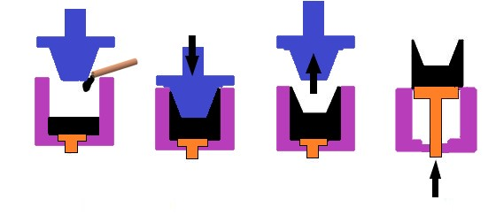
Şekil 1.3. Düşey makine kullanılarak sıkıştırmalı veya sıvı dövme döküm metodunun işlem basamakları:
a) Boşaltma, b) Dökme, c) Sıkıştırma, d) Çıkartma (Şahin, 2000)

1.5.1.3. Basınçlı İnfiltrasyon Yöntemi

Basınçlı infiltrasyon tekniğinde, sıkıştırmalı döküm tekniğinden farklı olarak sıvının preform veya yatağa aktarılmasında zımba yerine basınçlı soygaz kullanılır. Burada sistemin bir tarafı basınç ünitesindeki potada bulunan sıvı metale bırakılır. Öteki ucu açık hava basıncı altında ya da veya vakum tertibatlı ve içerisinde takviye elemanları olan tanka bağlanır. Takviye malzemesi geçmeyecek biçimde tank içinde yerleştirilen parçacıklar sıvı metale daldırılıp farklı bir yerde ön ısıtması yapılır (Gül, 1999).

1.5.1.4. Sıvı Metal Karıştırması Tekniği

Kırpılmış elyafla takviyeli ve kılcal kristalli kompozitler elde edilirken uygulanan bu yol, maliyetsiz olmanın yanında birçok yönden uygundur. Alüminyum alaşımları ile SiC, B₄C ve Al₂O₃ 10- 15 mikron boyutta partiküller geleneksel yöntemle elde edilmektedir. Bu işlem karıştırma, kalıplama, sıkıştırma ve kurutma aşamalarından meydana gelmektedir. Burada kullanılan karıştırma ünitesi indüksiyon ocağı, mekanik pompalar ile birleştirilen suyla soğutulan vakum bölümü yanında pota ve kompozit karıştırma işlemi için kullanılan bir karıştırıcıdan ibarettir. (Şahin, 2000).

Şekil 1.4. Presleme ile preform işlemi basamakları: a) Karıştırma, b) Kalıplama, c) Sıkıştırma, d) Kurutma

Bu yöntemin artısı;
a) Düşük sıcaklıklarda yapılmasının yanında karıştırma işlemi malzemenin yeterince ıslanmasını sağlar.
b) Yarı- katı halinde alçak basınç altında hatasız numuneler elde edilebilmekte ve katı alaşım parçacıklar sayesinde yüzme, yığılma, çökelti gibi istenmeyen durumların oluşması engellenebilmektedir.
c) Büyük ebatta çubuk malzemeler imal edilir. Matris ile elyafın doğru seçimi yapılırsa malzemenin geri dönüşümü mümkündür.
Yöntemin eksilerini de aşağıdaki biçimde sıralayabiliriz;
a) Malzemede bazı boşluklar görülebilir.
b) Partikül ve sıvının birbirlerine teması uzun süreli olması durumunda bunlar birbirlerine olumsuz etki bırakabilir.
c) Fazladan ara yüzey tepkimesi meydana gelebilir.
d) Mekanik tepkiler neticesinde seramik parçalar kırılabilir.
Bu teknikle kompozit malzeme üretim ünitesi için;
a) Karıştırıcının hızı, ebatı ve konumu,
b) Takviye malzemesinin hacimsel oranı ile fazın boyutu
c) Karıştırma zamanı,
d) Sıvının birleşimi,
e) Sıcaklık gibi unsurlar gereklidir.
Yukarıda belirtilen unsurların alaşım ve takviye elemanına bağlı olarak değişkenlik göstermeleri kaçınılmazdır.

1.5.1.5. Hızlı Katılaştırma Tekniği

Bu yolla lamelsi tozlar, suyla soğutulmuş bakırın basınca maruz bırakılmasıyla elde edilir. Bu yöntemin iki önemli değişkeni vardır. İlki soğuma hızı diğeri de malzemenin oranıdır. Disk aşırı süratli döndüğünde sıvı malzeme diske yeteri kadar temas etmediğinden toz elde etmek zorlaşır. Diskin çok düşük hızda dönmesi durumunda da kalın lameller elde edilir. Buna ikincil proses denir (Şahin, 2000). Hızlı katılaşma işlemi şekil 1.5’te verilmiştir.

Şekil 1.5. Hızlı katılaşma işlemi (Şahin, 2000)

1.5.1.6. Yarı- Katı Karıştırma Tekniği

Yarı- katı karıştırma metodu ile sıvı ve katı fazları arasında bir sıcaklıkta gerçekleştirilen takviye ek işlemidir. Alaşımın sıcaklık değeri sıvınınkinden 30 – 50 ºC fazla bir değere yükseltilir. Bu esnada karışım hızlı bir şekilde karıştırılır. Bu karıştırma işlemi yarı katı aralığına kadar soğutulur. Bu esnada malzemenin yapısında oluşan dendiritleri kırılıp ince parçalara evrilir. Böylece malzemenin viskozitesinin artması engellenir. Bu işlem esnasında takviye ilave edilmelidir (Şahin, 2000).

1.5.1.7. Plazma Püskürtme Tekniği

İndüksiyon fırınında ergitilen alaşım malzeme, basınç yardımıyla potaya uygulanır. Ergitilen malzeme püskürtülme esnasında elyaf partiküller atomize edilmiş sıvıya enjekte edilip daha evvelden ısıtılan en alt yüzey üzerine çöktürülür. Böylece toplayıcının üstünde katı çökelti meydana gelir. Soğutulan çökelti haddelenmek prosesine maruz bırakılır. Bu yöntem genellikle Al gibi düşük erime sıcaklığına sahip metallere uygulanabilir. Erimiş metal ve elyafın temas süresinin kısa olması reaksiyonu minimum düzeyde tutar. Ayrıca bu işlemde katılaşma hızlı olduğu için malzemenin mikro yapısı düzgün çıkar (Şahin, 2000).

1.5.1.8. Toz Metalurjisi Tekniği

Toz metalurjisi tekniğinde, metalik ve seramik toz partikülleri birleştirilir. Molibden, silisyum karbür, titanyum, grafit ve nikel takviye elemanı olarak, çelik, bakır, alüminyum, kobalt, titanyum, nikel esaslı alaşımlar da matris malzemesi amacıyla kullanılırlar. Bu yöntemde, istenilen malzemeyi elde edebilmek için farklı oranlarda tozlar bir araya getirilip preslenirler. Bu proses esnasında sıcaklık önemli değildir. Dolayısıyla pres işlemi sıcak veya soğuk yapılabilir. Ancak ara yüzeydeki bağlantının artırılması ve partiküllerin tahribinin minimize etmek için sıcak pres tercih edilmektedir. Elyaf parçacıkların homojen bir davranış göstermesi için metalik ve seramik toz partiküllerinin ebatları önemli bir husustur (Şahin, 2000).

Sıvı metalin seramik malzemeleri zor ıslatması sebebiyle toz metalurjisi tekniği kompozit üretiminde kullanılan tekniklerin başında gelir. Toz metalürji tekniğinin çalışma prensibi olarak; hızlı katılaşan tozların ayıklanması, takviye ve matrislerin karıştırılıp sıkıştırılması, gaz prosesi, dövme, ekstrüzyon, haddeleme gibi diğer sıcak proseslerdir. Bu yöntemde ilk önce matris ve seramik takviye partikülleri karıştırılıp kalıp içerisinde katı hal difüzyonunu gerçekleştirmek için ergime noktası altında bir değere kadar sıcaklık çıkartılır. Daha sonra basınç yardımıyla sinterleme işlemi gerçekleştirilir. Toz metalurjisi tekniğinin şematik ifadesi şekil 1.6’da gösterilmiştir.

Şekil 1.6. Toz metalurjisi tekniğinin şematik gösterimi

1.5.1.9. Sıcak Presleme ve Sıcak İzostatik Presleme

Mg, Ti ve Al metal matrisli malzemenin üretilmesinde bu yöntem sıkça kullanılır. Metal matrisler tabakalar haline getirilip aralarına Flamentler konur. Kompozitin sabit durması için sabitleyici sprey kullanılır. Sabitleyici sprey yakıldıktan sonra ayrılır. Bu işlemden sonra kompozit malzeme ihtiyaç doğrultusunda kesilip sıcak pres için kat kat bırakılır. İstiflenen parçalar düşük basınca maruz bırakılıp gerekli sıcaklık değerine gelindiğinde bağlantı amacıyla basınç artırılır. Basınç sonrası termal gerilmelerden dolayı kusurları minimize etmek için malzeme ağır ağır soğutulur. Bu yolla elde edilen malzemelerin; yüksek dayanım, yorulma dayanımı, yeterli ve doğru karıştırma ve dayanım/yoğunluk miktarının fazla olması gibi hususlar önemlidir (Şahin, 2000).

1.5.1.10. Difüzyon Bağlama ve Vakumda Presleme Tekniği

Bu yöntemde en önemli parametreler sıcaklık ve yüksek basınçtır. Bu metot ile levha formunda malzeme ile elyaf formundaki takviye homojen bir dağılım sergilemesi için kimyasal tepkimenin olması hedeflenir. Burada elyafların farklı yön, açı ve arzu edilen oran ve miktarda metal tabakalar üzerine dağıtılır. Levha şeklindeki bu malzemelerin metal bir kabın da yardımıyla sızdırmazlık özelliği kazanması amaçlanıp, vakumlanır (Şahin, 2000). Sonraki işlemde genelde ergime sıcaklığına yakın bir noktada ısıtılması işlemi yapılır ve difüzyon olayının sağlanması için presleme ve haddeleme yapılır. Bu işlemde metal malzemelerin ve elyaf yüzeylerin oksit, kir ve pas gibi yabancı katmanlardan arındırılmış olması gerekir ki difüzyon bağı oluşturulabilsin. Malzemenin mukavemeti oluşacak difüzyon bağıyla ilgilidir. Aynı işlem silindir şeklindeki malzemeler için termal iletkenlik davranışı gösteren metal tambur tercih edilip üzerine farklı elyaflar sarılır. Sonra plazma püskürtme yöntemi elyaf veya matrise uygulanır. Son olarak sıcak ve soğuk izostatik presleme ile uygun birleştirme gerçekleşir. Bu tekniğin dezavantajı ise pahalı olmasıdır.

1.5.2. Polimer Matrisli Kompozitlerin Üretimi

Polimer malzemenin tercih edilmesinin nedeni şunlardır;
a) Düşük yoğunluklu ve hafif olması,
b) İmalat yöntemleri ile uygun ve maliyetsiz olması,
c) Korozyona dayanım ve kimyasal reaksiyon göstermemesi,
d) Yapısal değişikler ile özelliklerin iyileştirilmesi,
e) Değişik renklerde üretilebilmesi,
f) Nispeten ucuz malzeme olması gibi faktörler sıralanabilir.

Kullanımlarını sınırlayan özellikler ise;
a) Ergitme sıcaklığının, ısıl dirençlerinin ve kararlılıklarının düşük olmaları,
b) Mekanik özelliklerinin istenilen seviyede olmamaları, çok alçak gerilmelere maruz kaldıklarında deforme olmaları ve gevrek bir kırılma davranışı sergilemelerinden ötürü yük taşıma sistemlerinde kullanımları mümkün değildir.

Kompozit ürünlerde tasarım ve ihtiyaçların gün geçtikçe artması, polimerlerin birçok farklı bileşenle bir araya gelerek iyileştirilmiş özelliklerin bulunmasını sağlamaktadır. Bu çalışmalar günümüz bilimsel çalışmalarının ana hedeflerinden biri olmuştur. Polimerlerin geliştirilerek üretimi için birçok metot kullanılmaktadır. Bu metotlar kullanılan matris malzemesi dikkate alınarak termoset veya termoplastik reçineli olmak üzere üretilmektedirler.

1.5.2.1. El Yatırma Tekniği

El yatırma tekniği; kompozit üretim yöntemlerine göre, daha basittir. Bu yöntem, büyük oranlı kalıplama olmamakla beraber, tank, tekne ve sandık benzeri yüksek hacimli ürünler içinde kullanılan basit metotlardandır. El yatırma tekniğinde sıklıkla elyaf takviye malzemesi olarak dokuma ve keçe formları tercih edilir. Reçine sürülmeden evvel parçanın kalıptan kolay sökülmesi için polivinil alkol kullanılır. Bir sonraki aşama olarak yüksek vizkoziteye sahip reçinenin kalıba yatırılması fırça yardımıyla yapılır. Hazırlanan elyaflar üzerine reçine emmesi sağlanır. Bu proses esnasında istenmeyen kabarcıklar için rulo kullanılır. Şekil 2.11’ de Elyaf yatırma tekniği gösterilmiştir.
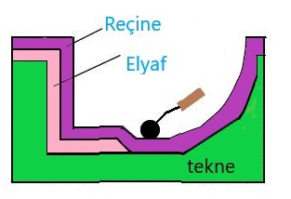
Şekil 1.7. Elyaf yatırma tekniği

1.5.2.2. Püskürtme Tekniği

Püskürtme tekniği, el yatırma tekniğinden kıyasla daha faydalıdır. Bu yöntemde sürekli cam elyafın püskürtme tabancası ile kırıcı arasında teması sağlanır. Burada aygıt tarafından kırpılan elyaflar, reçinenin kalıba temasını kolaylaştırır. Bu yöntemde önemli hususlardan biride takviye elamanının reçine tarafından iyice ıslatılması ve istenmeyen hava kabarcıkları için ruloların kullanılması imkanıdır. Malzemenin istenilen kalınlığa ulaşması için reçine ve elyaf eklenir.

Sertleşme süreci normal sıcaklıkta ya da müdahale ile hızlandırmak mümkündür. Püskürtme işleminden evvel kalıp içine silikon yatırılarak pürüzsüz bir yüzeyin oluşması sağlanabilir.

Bu yöntemi kolaylaştırıcı birkaç metottan bazıları şunlardır;
a) Özgül dayanım oranını arttırmak için örgü formlu elyaflar kullanılabilir.
b) Poliyester reçineler tercihen kullanılabilir.
c) Kullanılan parçaların dağınık, düzensiz oluşları istenilen bir durumdur. 1.5.2.2. Püskürtme Tekniğinin artısı basit, maliyetinin düşük olması, boyut sınırlandırma gibi bir duruma gerek duyulmaması olarak ifade edilebilir. (Deniz, 2005).

1.5.2.3. Basma ve Transfer Kalıplama Tekniği

Yüksek basınca maruz kalabilen yüksek hacimli ve yüksek dayanımlı malzemeler için tercih edilen bir yöntemdir. Bu teknikte takviye elemanı olarak cam elyaf kullanılır. Kusursuz yüzeylere sahip çok büyük parçaların kalıplanması mümkündür. Genellikle bu kalıplama tekniğinde kullanılan reçine türü termoset reçinelerdir.

Basma ve transfer kalıplama tekniğinde kullanılan kalıbın krom kaplı olması istenilir. Kullanılan kalıbın ham maddesinin dökme demir veya alüminyum döküm olması iyidir. Basma ve transfer kaplama birbirlerine benzeyen yöntemlerdir. Transfer kalıplama da farklı olarak kalıplamanın ve tabaka birleşimi işlemlerinin farklı bir kısımda ısıtılması işlemi vardır. Bu işlemden sonra istenilen sıcaklık değerine sahip malzeme basınç ile kalıba aktarılır. Transfer kalıplama yöntemi basma yönteminde elde edilemeyecek kadar ufak ve karmaşık tasarımlı parçaların üretiminde kullanılır (Demirkesen, 1991).

1.5.2.4. Soğuk Presleme

Soğuk presleme yönteminde düşük basınç, oda sıcaklığı, düşük maliyetli kalıplar ile normal ebatlarda ki malzemelerin imal edilmesinde kullanılan bir kalıplama yöntemidir. Bu teknikte, cam elyaflar termoset reçine ile beraber eşlenik kalıplara konulur. Mukavemet için örme elyaf eklenebilir. Kalıplar ortalama 340 KPa basınca maruz bırakılıp ısıtılmadan katılaşması beklenir.

Kullanılacak kalıplar metal, alçı veya cam elyaf takviyeli plastiklerden yapılabilir. Polyester düşük viskoziteli oda sıcaklığında hızlı soğuma sağladığından reçine olarak kullanılır. Yüksek kalıplama sıcaklıkları ve basınçları gerekli olmadığından oldukça düşük takımlama maliyeti ile basit, iyi yüzey görünümlü ve iyi mekanik özelliklere sahip boyutsal olarak hassas yüzeyler elde edilebilir (Deniz, 2005).

1.5.2.5. Helisel Sarma Yöntemi

Helsiel sarma yönteminde farklı alanlarda sıklıkla karşılaştığımız silindirik şekilli malzemeler imal edilir. Bu teknikte, mil üzerine reçine ile ısıtılmış elyaf istenilen açılarda sarılır. Sarma yapılırken istenilen ağırlığı taşıyabilmesi ve elyafları uygun biçimde tutması göz önünde tutulur. Sarma işlemi esnasında elyaf gergin bir şekilde tutulur. Bu gergi prosesinde mandrel sayesinde elyafın bulunduğu tertibat hat boyunca ileri geri manevralarla helisel sarım elde edilmesini sağlar (Deniz, 2005).

Reçine sertleştikten sonra mandren alınır. Sertleşme oda sıcaklığında olabileceği gibi ısı vererek te sağlanabilir. Bu yöntemle hızlı ve yeterli düzeyde elyafın bırakılmasının en önemli avantajlarının başında tabakalar arası reçine yığılmasını engellemek ve cep oluşumunu azaltmaktır. Karmaşık şekilli malzemelerin üretimi için bilgisayar kontrollü çok eksenli tamburlara ihtiyaç duyulur. Bu cihazların kullanımı maliyet sorununu ortaya çıkartmaktadır. Tasarım, hesap, yüksek verim gibi sorunlar bu metotta kullanılan bilgisayarlarla ortadan kalkmaktadır.

1.5.2.6. Tabakalı Birleştirme

Pres uygulanarak bu yöntemde ısıtılan zımbanın şekil verilmiş kalıplara yatırılması ile malzeme elde edilir. Elyaf malzeme reçineyle doyurulup preslenir ya da sarılıp üretilir. Levhanın arka tarafına ya da mandrelin üstüne uygun şerit bırakılmalıdır. Tabakanın el ile temas sıcaklığında olabilmesi için kısmen ısıtılan levhanın arkasındaki şerit alınır. Bu sayede tabakadaki elyafların aynı istikamette pozisyon alması sağlanır. Bu hale ‘Pregreg’ ismi verilmiştir. Su jeti ve bilgisayarla kontrollü lazer yardımıyla pregregler yaprak şeklinde levhalar olarak kesilirler. Bu yaprak şeklindeki levhalar kalıp içinde belirli tarafta olacak şekilde dizilir.

Başka bir birleştirme metoda ‘Otoklavdır’. Kalıp içine levha biçiminde dizilen matris ve elyafların aralarında gaz kabarcıklarının olmaması için vakum torbası kullanılır. Bu işlemde, akan reçine için toplayıcı tabakalar ya da delikli yüzeylere sahip tabakalar kullanılabilir. Kenardan akan reçineyi engellemek için kalıbın üzerine naylon serilir. Bu aşamadan sonra otoklav ısıtılarak reçinenin erimesi sağlanır ve sonra yüksek basınç altında sertleşme gerçekleştirilir. Açık hava basıncı kalıp içinde olan gazı ve sızmış reçineyi boşluklara yollar ve bu sayede yüksek oranda camın nüfuz edilmesi sağlanır. Bu da malzeme yüzeyini iyileştirici bir durumdur.
Bu tekniğin maliyeti düşüktür. Bu yöntemde polyester reçine ile kimyasal sertleştirici ve kalsiyum karbonat gibi dolgu maddesi yanında %15-40 hacim oranlı kesilmiş cam elyafın karıştırılması ile meydana gelir. Levha haddelendiğinde üç boyutlu düzlemsel elyaf doğrultusu gelişigüzel olarak oluşur. Hamur kalıplamada benzer bir işlemdir fakat içinde daha fazla dolgu maddesi ve daha az elyaf ihtiva eder ve elyaf doğrultusu gelişigüzeldir. Bu malzemeler ısıtılmış kalıpta sıcak presleme ile birleştirilerek reçine sertleştirilir.

Kompleks şekilli parçalar üretmek için sıcak kalıpların içine hamur birleşimi enjekte edilir. Hamurun akışı elyafların çok iyi bir şekilde düzenlenmesini sağlar. Bu nedenle, bu işlemin mekanik davranışlara tepkisi büyüktür. Bu teknikler sıkça sertleştirilmiş reçine veya kalınlaştırılmış reçinelere uygulanan metotlardır. (Deniz, 2005)

1.5.2.7. Enjeksiyon Kalıplama

Enjeksiyon kalıplama kısmına termoset malzemeler yerleştirilir. Önceden ısıtılan kalıba yeterli ölçekte termoset plastik aktarılır. Aktarma esnasında uygulanan basıncın ve sıcaklığın kontrolü sağlanarak ve kalıplanacak olan malzemeye bağlı olma şartıyla çevrimin 45 S ve 120 S değerleri arasında olması sağlanır.

1.5.2.8. Profil Çekme Metodu

Profil çekme metodunda elyafın hacimsel miktarı çok büyük kompozit malzeme üretimi gerçekleştirilir. Elyaf demeti reçineye daldırılarak içerisindeki gazın ve gereksiz reçinenin dışarı çıkması sağlanır. Önceden ısıtılan kalıptan geçirilerek fırına konur. Böylece ön şekli verilmiş malzemenin son kalıp ile üretimi sağlanır. Pultrüzyon işlemi de bu metot ile benzerlik gösterip uzun elyaf demetlerinin metal alaşımları da bir araya getirilmesi sağlanır.

Kompozit malzemeyi meydana getiren elemanlar, kalıplar arası sıkıştırma işlemiyle sertleştirilirler. Dokuma veya kırpılmış elyaf takviye elemanı olarak kalıp içine konulduktan sonra bu elyafların hepsini emdirmek için reçineyi basınç altında ısıtarak sertleştirmek mümkündür. Bundan ötürü düşük vizkoziteli reçinelerin kullanılması önemli bir faktördür. Kalıplamada sertleştirici, ön karışımda dolgu maddesi amacıyla kullanılmaktadır. Profil çekme metodu diğer yöntemlere kıyasla basit ve ucuzdur (Şahin, 2000).

- KAYNAK ÖZETLERİ

İki katı maddenin temizlenmiş yüzeylerini birbirine aralarında bir bağ meydana gelecek şekilde birleştirme işlemine katı hal kaynağı denir. Kullanılan kaynak işlemi için birçok teknik vardır. Sıklıkla kullanılan katı hal kaynak teknikleri; sürtünme karıştırma kaynağı, sürtünme kaynağı, ultrasonik kaynak, difüzyon kaynağı, patlamalı kaynak ve nokta direnç kaynağı şeklinde sıralanabilirler (Kırık, 2012).

- Sürtünme Karıştırma Kaynağı

Bu metodun kullanımı çok yaygındır. Bu yöntemin en büyük avantajı değişik boy ve formlarda kaynak yapabilmeyi sağlamasıdır (Özsoy ve Kaluç, 2002). Yaygın olmasının bir diğer nedeni de bu metodun çok basit olmasıdır. Kaynak sırasında sarsıntılara mâni olmak için iş parçalarının mengeneler vasıtasıyla sabitlenmesi gerekir. Bu kaynak yönteminde sürtünme ısısı elde etmek ve karışım işlemi için karıştırıcı uç kullanılmalıdır. Pense bağlı karıştırıcı uç sabit devirde iş parçalarına daldırılarak karıştırıcı uca bağlı pim dönme hareketi ile iş parçaların gerekli sürtünme ısısına ulaşmasını sağlar. Aynı anda doğrusal yönde ilerleme hareketi ile iş parçalarının birleşmesi sağlanır (Özarpa, 2005). Özetle sürtünme karıştırma kaynağı, birbirine pabuçlar vasıtasıyla sabitlenen iki levhanın yüksek bir devre sahip karıştırıcının uç vasıtasıyla kaynak yapılacak alanda sabit bir hızla ilerlemesi işlemidir. İhtiyaçlar doğrultusunda bakır, kurşun, titanyum, magnezyum alaşımları sürtünme karıştırma kaynağı yöntemiyle kaynak edilebilmişlerdir (Çam, 2005). Bu yöntem daha çok 1mm’ den az 35 mm’ den çok olan alüminyum alaşımlarının birleştirilmesinde önemli sonuçlar vermiştir.

Sürtünme karıştırma kaynağı basit yöntemdir. Kaynak esnasında oluşabilecek sarsıntıları minimize edebilmek için bir araya getirilecek levhaların sabitleyiciler aracılığıyla tutturulur. Bunun amacı birleştirme sırasında iş parçalarının titremesini engellemektir. Bu yöntemde karışımın ve ısı için bir karıştırıcı uca gereksinim vardır. Karıştırıcı uç frezenin pensine bağlıdır. Belli bir devirde dönen uç, birleştirilecek iş parçalarına değdirilir. Bu işlem esnasında hat sırasınca dönel bir hareket oluşturur. Bunun neticesinde ihtiyaç duyulan ısı meydana gelir ve iş parçalarının kaynak edilmesi için gerekli şartlar oluşur. (Özarpa, 2005). Kısaca sürtünme karıştırma kaynağında birbirlerinin yüzeylerine pabuçlar vasıtasıyla sabitlenen iş parçalarının yüksek devire sahip karıştırıcı tarafından kaynak bölgesi boyunca uygun bir hızla hareketi sonucunda oluşur (Özdemir, 2003).

Günümüzde Cu-Cu, Pb-Pb, Ti-Ti ve Mg-Mg alaşımlarının bu yöntem ile birleştirilmelerine başlanılmıştır (Çam, 2002). Alüminyum alaşımlarının birleştirilmesinde sürtünme karıştırma kaynağı yapılan çalışmalar neticesinde geliştirilmiştir. (Özdemir, 2003). Şekil 2.1’de sürtünme karıştırma kaynağının çalışma prensibi gösterilmiştir.

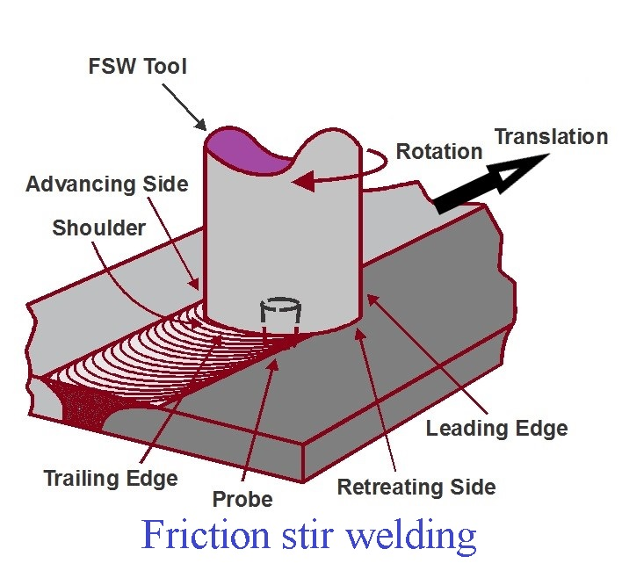

Şekil 2.1. Sürtünme karıştırma kaynağının çalışma prensibi (Sarsılmaz ve diğ., 2012)

- Ultrason Kaynağı

Bu yöntem iş parçasına yüksek frekanslı ses dalgaları yollayarak yapılan yarı-katı hal kaynak tekniğidir. Bu metotta iş parçalarının işlem gören yüzeylerindeki kayda değer bir erime olmaz (Kırık, 2012). Bir metal çubuk üzerinde piezoelektrik parçalarından oluşan sonotrotlarca meydana getirilen ultrasonik sarsıntılar, üst parçaya paralel olarak iletilerek parçalar arasında bağıl bir hareket oluşturur. Bu işlem esnasında yuvarlak sonotrotlar tarafınca aynı anda harekete geçen alt makaralarına bastırılır (Doğan, 2006). Bu metot yapıştırılmış iki temas alanın ara kesitinde oluşan kayma kuvvetleri yardımıyla birleştirilmenin oluşmasını sağlar. Bu sırada meydana gelen iç gerilmeler kalıcı bir deformasyona neden olur. Ayrıca kayma kuvvetleri, sürtünme plastik deformasyon sebebiyle kaynak alanında sıcaklık meydana gelir. Ultrasonik kaynakla 0,004 mm ile 1mm aralığındaki malzemelerin kaynağı yapılır. Sıklıkla alaşımların sünek metallere oranla ultrasonik kaynak yönetimiyle kaynak edilebilirlikleri daha zordur (Oğuz, 1990). Şekil 2.2’de ultrason kaynağının prensibi verilmiştir.
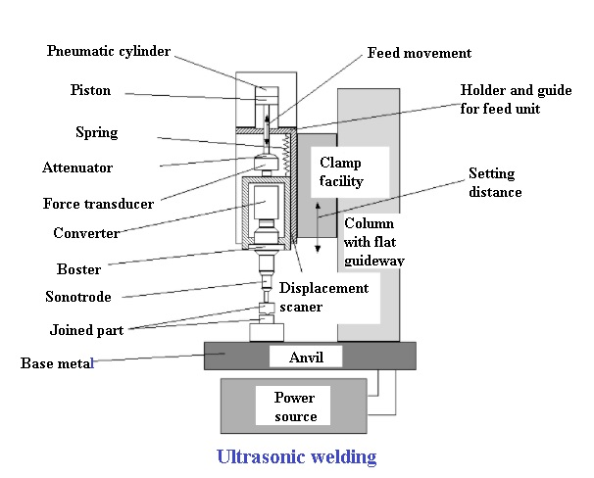

Şekil 2.2. Ultrason kaynağının prensibi (Yeh, 2013)
- Patlamalı Kaynak

İki iş parçasının ergime işlemi yapılmaksızın patlama yardımıyla birbirlerine değmesiyle yapılan bir katı hal kaynak tekniğidir. Bu patlamanın oluşturacağı çarpma şiddeti sayesinde iş parçaları arasında metalik bağ oluşur. Bu metalik bağ sayesinde kaynak alanında herhangi bir dolguya lüzum yoktur (Kırık, 2012).

Patlamalı kaynak metodunun değişkenleri; çarpmanın hızı, çarpmanın açısı ve kaplama metalinin hızı olarak söylenebilir. Bu metotta kontrollü patlama ile oluşturulan çarpma, iş malzemesinde plastik akmaya neden olur. Ayrıca kuvvetli metalik bağı meydana getirir. Şekil 2.3’te patlamalı kaynağının prensibi gösterilmiştir.
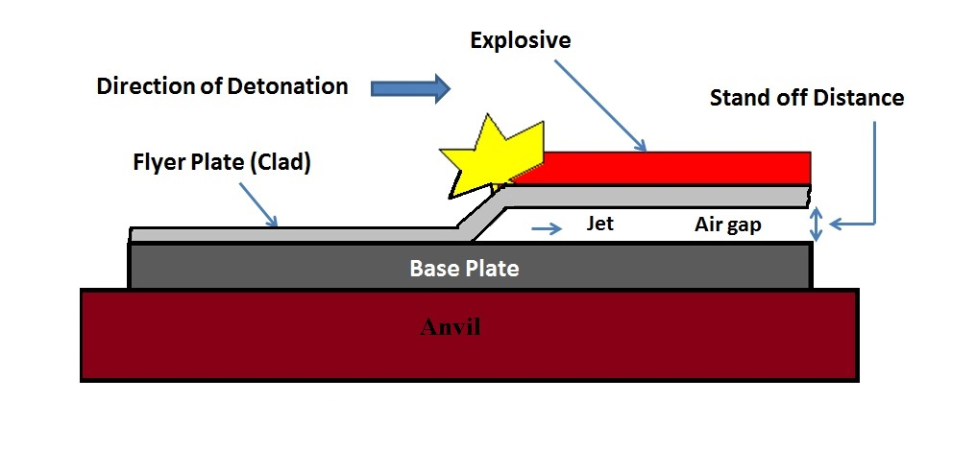
Şekil 2.3. Patlamalı kaynağının prensibi (Guo ve diğ., 2020)

- Nokta Direnç Kaynağı

Yüksek dayanımlı ve ısıl işlemlere uygun alaşımların kaynak edilebilirliği direnç kaynağı ile tavsiye edilir. Direnç kaynağı; dikiş, nokta ve flanş- alın yakma kaynağı şeklindedir. Bu özelliklerdeki malzemelerin ergitme kaynağı teknikleriyle kaynak edilmeleri zordur. Bu kaynak tekniği, kısa sürede yapılmakla beraber, kaynak esnasında ortaya çıkan mukavemet kaybı sorununu engeller. Bu yöntemde malzemeye akım verilir. Akımla birlikte iş parçalarında bir direnç meydana gelir. Dirence bağlı oluşan ısı ile uygulanan basınç ile gerçekleştirilen bir kaynak türüdür. Akım nedeniyle oluşan ısıdan başka kaynak bölgesine dışarıdan herhangi bir ısı uygulanamaz. Şekil 2.4’de nokta direnç kaynağını prensibi verilmiştir.

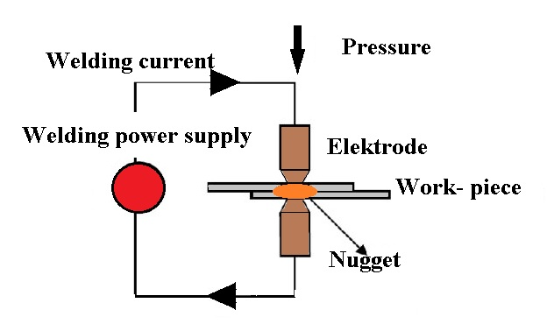
Şekil 2.4. Nokta direnç kaynağının prensibi

- Difüzyon Kaynağı
Difüzyon kaynağı; kaynak edilecek iki malzemenin ergime noktaları altındaki bir sıcaklıkta ve plastik akma oluşturmayacak bir basınç altında oluşan metalurjik bağ olarak isimlendirilebilir. Bu yöntemle kaynakta kullanılan parçaların özelliklerini ciddi anlamda etkilemeyecek bir zaman gerekir (Erden, 2005).

Bu kaynakta en önemli parametreler yüksek sıcaklık ve basınçtır. Bu yöntemde yüksek sıcaklık ve basınç ile kaynak yapılır. Burada kaynak edilen malzeme yüzeyleri arasında difüzyon gerçekleşir. Zaten bu kaynakta asıl amaçlanan katı hal difüzyonu oluşturmaktır. Söz konusu yüzeylerde mevcut sıcaklıkla eriyen bir ara malzeme varsa burada sıvı faz difüzyon kaynağı oluşur. Difüzyon kaynağı için yüksek sıcaklıklara ihtiyaç duyulmaması, iş parçalarında plastik akmanın az olması ve çok farklı malzemenin kaynak edilmesi bu yöntemin avantajlarındandır. Bu yöntemin handikapları arasında büyük parçalara uygulanmaması ve çok uzun sürmesi söylenebilir. Şekil 2.5’ te difüzyon kaynak seti gösterilmektedir.
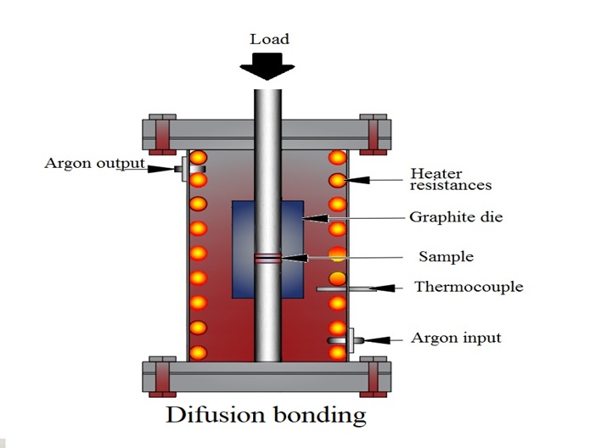
Şekil 2.5. Difüzyon kaynak seti (Kırık, 2015)

Kohezyon kuvveti, kristal yapıdaki malzemelerin molekülleri arası çekim kuvvetini ifade eder. Atomlar üzerine tesir etmiş bileşke kuvvetin sıfır oluşu malzemenin dengede olduğunu gösterir. Aksi durumda dışardan bir basınç uygulanırsa söz konusu denge ortadan kalkar ve bir kuvvet teşekkül eder. Atomlar arasındaki kohezyon kuvveti ile atomlar arası mesafe doğru orantılıdır (Kurt, 1996). Adhezyon kuvveti ise farklı iki yüzey arasındaki çekim kuvvetidir. Her iki kuvvetin oluşabilmesi için birleştirilecek iş parçalarının mesafesi atomlar arası bağ oluşturabileceği bir konumda olmalıdır (Babayev, 2007). (Dikbaş, 2005) Difüzyon kaynağı için; pürüzlerden arındırılmış iki yüzeyin aynı şekle sahip olması ve çok yakın mesafede bulunmaları gerektiğini söylemiş ayrıca ilk bağ ile sıcaklığında etkisiyle difüzyon olayının gerçekleşeceğini belirtmiştir.
Difüzyon kaynağı mekanizması; plastik deformasyon, sürünme deformasyonu, difüzyon işlemi ve yeniden kristalleşme olarak alt başlıklara ayrılır. Bu kaynak işleminde folyo veya ara tabakalar yardımıyla, kaynak için önemli parametreler alan sıcaklık, basınç ve zaman faktörleri azaltılabilir (Kırık, 2012).

  - Sürtünme Kaynağı

Maddelerin birbirine bağlı olarak hareketlerinden oluşan kinetik enerji kayıplarına sürtünme denir. Cisimlerin birbirlerine teması neticesinde meydana gelen kuvvetler sürtünmeyi gerçekleştirir (Kırık, 2012).

Sürtünme kaynağında en temel faktör basınçtır. Malzemenin basınç yardımıyla ergitilmeden sürtünme ısısı ile plastik deformasyona uğratılarak birleştirmenin meydana geldiği metottur. Sürtünme ısısının oluşması için parçalardan en az birisinin dönme, doğrusal veya orbital hareket etmesi gerekir. Bu hareket dönme şeklinde olabileceği gibi doğrusal veya orbital şeklinde de olabilir.

Sürtünme kaynağı yönteminde iş parçalarından biri dönme hareketi yaparken diğeri sabittir. Bu iki iş malzemesinin sürtünmeleriyle ısı meydana gelir. Oluşan bu ısı yardımıyla eksenel kuvvetin etkisiyle iş parçalarının yüzeylerini birbirine bağlayan katı hal kaynak metodudur. Eksenel basınç, kaynak bölgesinde deformasyonun oluşacağı sıcaklık seviyesine ulaşıncaya kadar uygulanır. Bu kaynak metodunda ara metal veya koruyucu gaz kullanılmasına gerek yoktur, burada asıl önemli olan herhangi bir iş parçasından birinin dönme hareketi yapmasıdır. Bu metotta sürtünme kuvveti, yüzeye dik uygulanan basınca bağlıdır (Ateş vd., 2007). Mevcut kaynak metotları için söz konusu olan bazı sorunlar, sürtünme kaynağı içim yeterli derecede araştırma sahası oluşturmuştur (Özdemir, 2002).

- Sürtünme Kaynağı Mekanizması

Sürtünme kaynağının çalışma prensibi şu şekildedir: önce iş parçalarından her ikisi de aynı eksene yerleştirilir. Bu iş parçalarından bir dönme hareketi yapacak şekilde, diğeri de sabit halde olmalıdır. Sonra bu iki parça birbirine değdirilerek yüzey teması sağlanır. Daha sonra sürtünme hareketi yardımıyla kaynak bölgesinde deformasyon ve şişme oluşur. En sonunda da sürtünme durdurularak yığma basıncı uygulanır. (Kırık, 2012). Şekil 2.6’ da sürtünme kaynağı prensibi verilmiştir.
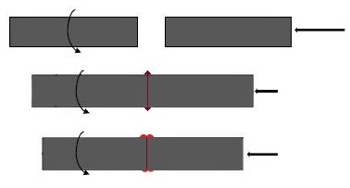
Şekil 2.6. Sürtünme kaynağı prensibi

Sürtünme kaynağı alanında 4 bölge oluşur. Bunlar;
a) Temas bölgesi,
b) Tamamen deformasyon oluşmuş alan,
c) Kısmi deformasyon oluşmuş alan,
d) Deformasyon oluşmamış bölgeler olarak gruplanabilir.
Bu kaynak yönteminde erimenin olmaması, ısıya maruz bölgenin az olması ve kaynak çevresinde oluşan deformasyonlu malzemenin varlığı bu tekniğin önemli hususlarındandır. Sürtünme kaynağında kaynak bölgesinin kaliteli çıkması malzemeye, kaynak ağzı tasarımı, süre, yığma basıncı, basınç, devir sayısı ve yığma süresi değişkenlerine bağlıdır (Özdemir, 2002).

Darby, istenilen kaynak için aşağıdaki mekanizmayı açıklanmıştır;
a) Sürtünme sayesinde temas yüzeylerinde oksit oluşması engellenir,
b) Kaynak esnasında kaynak kalıntılarının çoğu atılır,
c) Kaynak bölgesi yüksek basınç sayesinde ince taneli olur,
d) Isıya maruz çok dar bir bölgenin oluşması. (Kırık, 2012).

- Sürtünme Kaynağı Çeşitleri

Kaynak alanı yeteri kadar ısındığında oluşan frenleme ve mekanik enerjiyi oluşturan donanım kaynak çeşitliliğine yol açar (Bahrani ve Grossland, 1976). Sürtünme kaynağı; enerji kaynağı ve hareket şekline göre ikiye ayrılır. Enerji kaynağı dikkate alınarak yapılan sınıflandırma da volan tahrikli, sürekli tahrikli ve hibrit sürtünme kaynağı diye 3 alt gruba söz konusudur. Hareket şekillerini; lineer titreşim, açısal, dairesel, radyal ve yörüngesel olmak üzere 5 alt gruba ayırmak mümkündür (Özdemir, 2002).

- Sürekli Tahrikli Sürtünme Kaynağı

Bu metodun da iş parçalarından bir tanesi dairesel hareket edecek şekilde diğer iş parçası da aynı eksende sabit halde makineye bağlanır. Sabit bir devirle dönen motor sabit parçaya basınç uygulayarak iki parçanın ara yüzeyinde temas oluşturur. Bu temasla beraber kaynak bölgesinde oluşan ısı, plastik deformasyonu için uygun değerde olmalıdır. Sıcaklığa ulaştıktan sonra frenleme ile dönen parçanın durdurulması sağlanır. Sonra uygulanan yığma basıncı sayesinde plastik deformasyon işlemi gerçekleştirilip süreç sonlandırılır (Kırık, 2012).

Kaliteli bir kaynak elde etmek için en önemli parametrelerin başında hız, zaman ve basınç gelir. Sürekli tahrikli sürtünme kaynağı 3 basamaktan meydana gelir. Bunlar; ilk sürtünme, ısınma ve yığma aşamalarıdır. İlk sürtünme aşamasında döndürme momenti yüksek bir seviyeye ulaşır. Aşamanın sonunda hız azaltılır. Döndürme momentinin hızla artması ve sonra da yavaş yavaş düşmesi parçanın pürüzlerinden arındırılmasına olanak sağlar. Ayrıca sürtünme sebebiyle meydana gelen ısı, yüzey kısmında bulunan malzemenin yumuşamasına olanak sağlar. Isınma aşamasında ise moment sabittir ve malzeme de oluşan ısı yığılmaya sebep olur. Yığma aşamasında da frenleme ile birlikte yığılma, tahrik sisteminden ayrılıp ortaya çıkar. Tahrik mili frenlenme süresi ile yavaşlar. Frenleme süresi de kullanılan malzemenin çeşidine göre değişir. Ani fren esnasında moment birden düşer ve yığılma ortaya çıkar. Bu esnada eksenel kuvvet arttırılmış ise frenleme süresi azaltılır. Söz konusu kuvvetin büyük olmasından dolayı maksimum değer artmaya devam edecektir. Sürtünmenin artması, burulmalı yığılmanın artmasına olanak verir. Tahrik milinin hızı kesildiğinde, mil bir müddet sonra durur ve işlem sona erer (Ananthapadmanaban ve diğ., 2009).

Yığma aşaması, parçanın yüksek basınca maruz kalması ile başlar. Bu nedenle yığma aşaması durma işleminin başında başlar. Kuvvet, durma işlemi sonunda yükseltilir. Birinci aşamada ayna yavaşladığında kuvvet yükseltilir, döndürme momenti sıfıra düşmeden önce de yeniden maksimum seviyeye çıkar. Bu durum da burulma kuvveti meydana getirir. İkinci aşamada, ani frenleme nedeniyle durdurma süresinin çok kısa sürede gerçekleşmesi durumunda sürtünme kuvvetinin değeri artmamakla birlikte, yığılma aşamasının ilerlemesi ile kuvvet azalma eğilimi gösterir. Bu esnada burulma kuvveti meydana gelmez. Ancak yığılma maruz kalacağı tek kuvvet baskı kuvveti olur (Kırık, 2012).

- Volan Tahrikli Sürtünme Kaynağı

Öteki adı da atalet kaynağı olan volan tahrikli sürtünme kaynağının çalışma mekanizması sürekli tahrikli sürtünme kaynağı ile hemen hemen aynıdır. Bu kaynak tekniğinde, volanın dönmesiyle hareket kazandırılan iş parçası dönmeye başlar. Tahrik motoruyla dönen parçanın bağlantısı bittiğinde volanda birikmiş enerji bitene kadar sürtünme kaynağı işlemi yapılabilir. Volan tahrikli sürtünme kaynağının şeması şekil 2.7’de gösterilmiştir.

Şekil 2.7. Volan tahrikli sürtünme kaynağı (Kırık, 2012)
Eksenel kuvvet, dönmesi serbest bırakılan parçayla öteki malzemenin beraber dönmesini sağlar. Bu esnada volanda birikmiş enerjisi parçaların ara yüzeyinde oluşan sürtünmede kullanılır. Kaynak bölgesinin ısınmasıyla açığa çıkan ısı dağılır. ısı yayılır. Volan tamamen durdurulmasıyla bu defa da basınç uygulanır.

- Hibrit Sürtünme Kaynağı

Hibrit sürtünme kaynağında, sürtünme ve yayılma aşamaları vardır. Kaynağın başında kuru sürtünme söz konusudur. Bu kuru sürtünmenin etkisiyle moment maksimum değer aldıktan sonra dengeye ulaşır. Bu işlemde oksitten temizlenen yüzeylerde temas ile atomik bağlar oluşur. Sürtünme hareketi ile bu bağlar koparılır. Neticede bu yerlerde güçlü adhezyon kuvvetleri meydana gelir. Moment yükselir, sıcaklık ta beklenilen seviyeye ulaşır. Frenleme ile hız düşerken moment sıfır olur. (Lee vd., 2004).

Meydana gelen titreşimler, parçanın sabitlenmesini zorlaştırır. Bun da parçanın eksenel yönde kaymasına sebep olur. Bu durumun yaşanmaması için V şekilli çeneler kullanılmalıdır. Kaynak makinesinde kullanılan malzemeler güvenilir olmalıdır. Sarsıntı neticesinde meydana gelebilecek en ufak bir kayma kaynak bağlantısını veya frenleme sisteminin zarar görmesine sebep olur (Bahrani ve Grossland, 1976).

- Sürtünme Kaynak Parametreleri

Sürtünme kaynağı yönteminde çeşitli değişkenler söz konusudur. Bu değişkenlerin tercih edilen seviyede olması kaynak kalitesini yükseltir. Bu değişkenler; çevresel hız, sürtünme basınç kuvveti, yığma basınç kuvveti, sürtünme süresi, yığma süresi ve frenleme olarak ifade edilebilir. Kaynağın değişkenleri malzemelerin türüne, bağlantı bölgesinin kalitesine ve yüzey ebatlarına bağlı olarak değişir (Anık ve diğ., 1993).
- Çevresel Hız

Çevresel hız, kaynak kalitesi ve sıcaklık üzerinde önemli etkiye sahip bir değişkendir. Çevresel hız temas yüzeyinin boyutuna etki eder. Büyük çevresel hız yüksek ara yüzey sıcaklığına yol açar. Yavaş çevresel hız da yetersiz ısıtma nedeniyle kaynak bağlantısını elverişsiz olmasına neden olur. (Ellis, 1977).

- Sürtünme Basınç Kuvveti

Bu parametre, kaynak yapılan malzemelerin plastik deformasyon davranışlarına göre değişir. Sürtünme basıncı temas yüzeylerindeki yabancı artıkları ve oksiti temizleyip, yüzeylerin atmosferle bağlantısını engelleyecek ve bu ara yüzeylerde ısı oluşturabilecek büyüklükte seçilmelidir. Basınç malzemenin sıcaklığını ve gücünü önemli ölçüde etkilediğinden önemli bir parametredir. (Kırık, 2012).

- Sürtünme Süresi

Sürtünme süresi, sürtünen yüzeyleri kalıntılardan arındırıp şekil değiştirme için istenilen sıcaklığa ulaşmasını sağlayacak zaman zarfı olarak ifade edilebilir. Buna mukabil sürtünme süresinin aşırı uzun olması ısı tesiri altında kalan bölgenin (ITAB) genişlemesine ve aşırı yığılmaya sebep olacaktır (Yılmaz, 1993).

- Yığma Süresi

Malzeme çiftinin ara yüzeylerinde kalıcı şekil değişikliği ve difüzyonu hızlandırmak için yığma basınç kuvvetinden faydalanılan süredir (Kırık, 2012).

Yapılan çeşitli araştırmalar sonucu yığma süresinin malzemenin soğuma hızına bağlı olduğu görülmüştür. Yığma süresi iş parçasının çapına oranla sürtünme süresinin 2 misli kabul edilir (Şahin, 2001).

- Yığma Basınç Kuvveti

Yığma basıncı için önemli parametrelerin başında akma sınırı gelmektedir. Bu basınç kuvveti, çok fazla yığılmaya neden olacak ölçüde şekillendirmeye, yani kısmi kaynak oluşturacak kadar az olmamalıdır. Yığma basınç kuvvetinin amacı iş parçalarının ara yüzünde difüzyonu hızlandırmaktır. Malzemelerin kaynak edilebilirliğinin istenilen kalitede olması amacıyla sıcak dövme mukavemeti, yığma basıncından az olmamalıdır. Bunun aksine yığma basıncı çok yüksek değerde olursa aşırı plastik şekil verme meydana gelir ve bu çok fazla yığılma esnasında birleşme alanında metal olmayan unsurlar, istenilmeyen enine bir davranış meydana getirerek yeniden şekillenirler (Yılmaz, 1993).

2.6.3.6. Frenleme

Hedeflen kaynak sıcaklığına ulaşıldıktan sonra mekanizmanın aniden durdurulması işlemidir. Malzeme cinsine bağlı olan frenlemenin, aniden olması esnasında, moment düşerek ve yığılmanın oluşması sağlanır.

- MATERYAL VE YÖNTEM

- Çalışmanın Amacı

Katı hal kaynak yöntemlerinden sürtünme kaynak yönteminden yararlanarak SiC takviyeli bakır matrisin saf bakır ile birleşimi neticesinde oluşan kaynağın ara yüzündeki sertlik, mukavemet ve mikroyapıları incelenmiştir.

- Birleştirme Öncesi İşlemler

- Deney Malzemeleri

Deney safhasında kullanılan SiC ve Cu tozları ile Cu Ø12x1000 mm çubuklar halinde ticari olarak temin edilmiştir. Ticari olarak satın alınan SiC ve Cu tozlarının özellikleri Tablo 3.1 ve 3.2’de gösterilmektedir.

Tablo 3.1. SiC tozunun özellikleri

Malzeme | Özkütle (g/cm3) | Ergime  noktası  (°C) | Isıl  genleşme  katsayısı  (10-6/°C) | Basma  muk. (MPa) | Sertlik (Hv) | Elastikiyet  modülü  103 (MPa)
SiC | 3.2 | 2500 | 5 | 2000 | 3000 | 414

Tablo 3.2. Cu tozlarının özellikleri

Malzeme | Özkütle (g/cm3) | Ergime  noktası  (°C) | Isıl  genleşme  μm/(m·K) | Isıl  iletkenlik  W/(m·K) | Sertlik (Hv) | Ergime Isısı  kJ/mol
Cu | 8.96 | 1084 | 16,5 | 401 | 369 | 66

- Kompozitin Üretimi

3.2.2.1. Tozların Hazırlanışı

Kompozit malzemelerin elde edilme safhasında matris ve takviye elemanlarını meydana getiren tozların ağırlık oranlarına hassas terazide ölçülmüş olup deneylerde %99 saflıkta ve SiC ve Cu tozları üzerinde çalıştırılmıştır. Bu çalışma neticesinde SiC takviyeli Cu matrisli kompozit malzeme elde edilmiştir.

Bu hazırlık aşamasında dört farklı kompozit elde edilmiş olup, bu karışımlara ait oranlar Tablo 3.3’ te verilmiştir. Tozlar, 10⁻⁴ hassasiyette bir terazide tartılmışlardır. Tozların karıştırılması ise Fırat Üniversitesi laboratuvarındaki karıştırma cihazında yapılmıştır. Karıştırma cihazı ile numulerin homojen elde edilmesi sağlanmıştır. Bu karıştırma işlemi yaklaşık 6 saat devam etmiştir. Kompozitin, işlem esnasında iç çeperlere bulaşılmasının önüne geçmek için ağırlıkça %1 oranında polietilen glikol (PEG) ilave edilmiştir.

Tablo 3.3. Numunelerin ağırlık oranları

Numune Kodu | %SiC ag  (325 mesh) | %Cu ag  (325 mesh)
S1 (Saf Cu) | 0 | 100
S2 (%5 SiC) | 5 | 95
S3 (%10 SiC) | 10 | 90
S4 (%15 SiC) | 15 | 85

3.2.2.2. Presleme ve Sinterleme

100 MPa’lık bir basınç ile SiC ve Cu toz karışımlarının soğuk olarak ön presleme işlemi yapılmıştır. Bu soğuk pres prosesi ile Ø12x40 mm ebatlarında kompozit parçalar elde edilmiştir. Karışım ve yüzey arasındaki sürtünmeyi azaltmak ve kompozit parçaların kalıptan kolayca çıkması için kalıbın iç yüzeyi her defasında bor nitrür ile yağlanmıştır. Soğuk presleme ile elde edilen numunelerin pürüzsüz bir yapıda olmalarını sağlamak ve matris ile takviye arasında istenilen bir bağlantı dayanımının elde edilmesi için HIP (Sıcak İzostatik Presleme) uygulanmıştır. HIP, soğuk preslenen numunelerin Ø12x40 mm ebatlarında 550 ºC’ de ve 20 dakika boyunca fırında kaldıktan sonra sıcak presleme kalıbı ile 50 MPa basınca maruz bırakılmasıdır. Şekil 3,1’de hidrolik presin şematik resmi gösterilmiştir.

Şekil 3.1. Hidrolik presin şematik resmi

Şekil 3.2. Parçaların hazırlanmasında kullanılan kalıp ve zımba

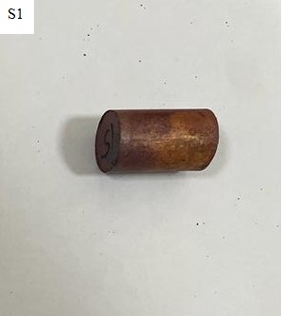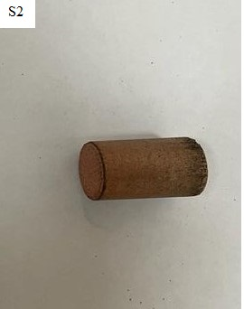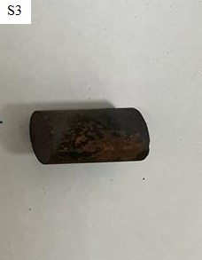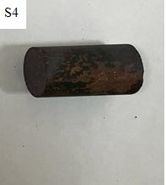

Şekil 3.3. S1, S2, S3 ve S4 numuneleri

3.2.3. Kaynak Numunelerinin Hazırlanması

Kaynak işleminden önce, standart bakır malzeme ve toz metalurjisi metoduyla elde edilen SiC takviyeli Cu matrisli kompozit malzemeler Ø12x40 mm boyutunda kesilerek hazırlanmıştır. Bu parçalar, CNC torna tezgâhında alın yüzeylerindeki, pas, yabancı tabakalar ve oksit tabakasından temizlenerek sürtünme kaynağı için uygun hale getirilmişlerdir.

3.2.4. Deney Çalışmalarında Kullanılan Sürtünme Kaynak Makinesi

Bu kaynak metodunun gerçekleştirilmesi için sürekli tahrikli sürtünme kaynak makinesi kullanılmıştır. Bu kaynak makinesinin düzeneği 5 kısımdan meydana gelir. Bunlar; hareketli ayna, sabit ayna, tahrik motoru, pitonlu yatak ve yön kontrol valflerinden müteşekkildir.

Şekil 3.4. Sürekli tahrikli sürtünme kaynak makinasının şematik resmi

3.2.5. Kaynak Parametreleri

Sürtünme kaynağı ile elde edilen bağlantı bölgelerinin, mekanik ve mikroyapı üstünde ciddi etkisi olan devir sayısı, sürtünme basıncı, takviye elemanı oranları ve yığma basıncı gibi birçok parametrenin değişken kabul edildiği görülmüştür. Bu çalışmamızda sıcaklık, devir sayısı ve sürtünme basıncı sabit alınmış olup numune yüzdeliği parametre kabul edilmiştir.

Tablo 3.4. Sürtünme kaynağında kullanılan parametreler

Numune Numarası | %SiC | Dev. Say. (rpm) | Isı ⁰C | Sürtünme basıncı  (MPa)
S1 | 0 | 1700 | 1000 | 30
S2 | 5 | 1700 | 1000 | 30
S3 | 10 | 1700 | 1000 | 30
S4 | 15 | 1700 | 1000 | 30

3.2.6. Kaynak İşleminin Uygulanması

%5, %10 ve %15 silisyum karbür takviyeli bakır kompozit numuneleri sürtünme basıncı 30 MPa olacak şekilde 1700 devirde ve 1000 ⁰C sıcaklıkta sürtünme kaynağı yapılmıştır. Makinanın motoruna bağlı olan dönel aynaya saf bakır numuneleri, eksenel hareket eden hidrolik mekanizmaya da SiC-Cu numuneleri bağlanmıştır.
Sürtünme kaynağı neticesinde kaynak bölgesi yüzeyinde oluşan birikintinin farklılıklar gösterdiği görülmüştür. Sıcaklık parametresinin oluşan bu birikintilerin düzensizliğinin devam ettiği görülmüştür.
Birleştirilmek üzere eşleştirilen saf bakır ile SiC takviyeli bakır matrisli kompozitlerin Şekil 3.5’ de tezgâha bağlanışı gösterilmektedir.

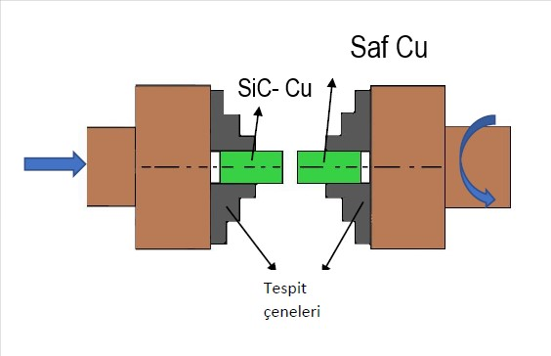
Şekil 3.5. Parçaların bağlanma şekli

BULGULAR VE TARTIŞMA

4.1. Optik Mikroskop

Numuneler, sırası ile 400, 600, 800, 1000, 1200 numaralı zımparalama kağıtları ile zımparaladıktan sonra nital solüsyonu ile dağlanmıştır. Daha sonra mikroyapı incelemeleri için optik mikroskop ile görüntüler alınarak numunelerin içyapısı incelenerek, yapı hakkında fikir edinilmiştir.

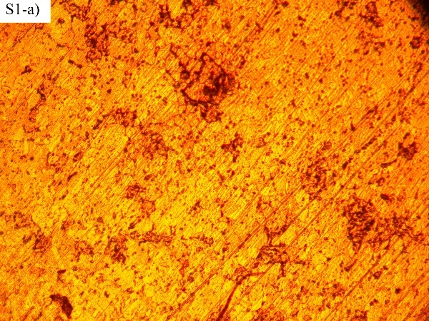

Şekil 4.1. S1 nolu numuneye ait optik resim
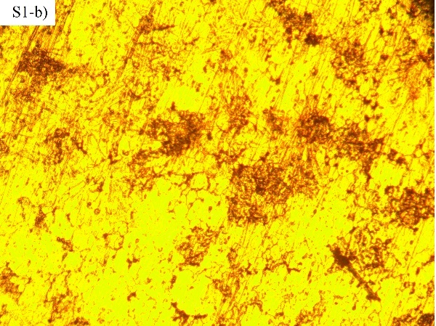

Şekil 4.2. S1 nolu numuneye ait optik resim
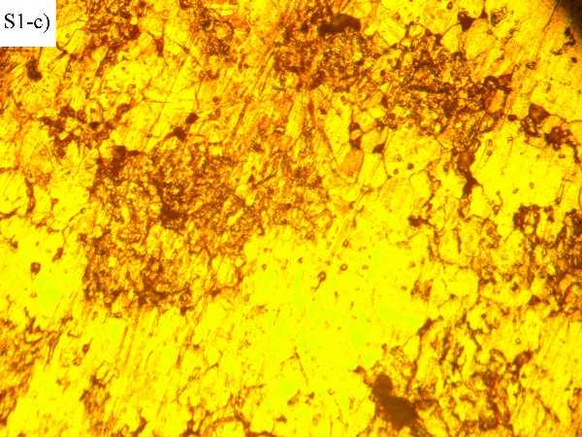

Şekil 4.3. S1 nolu numuneye ait optik resim
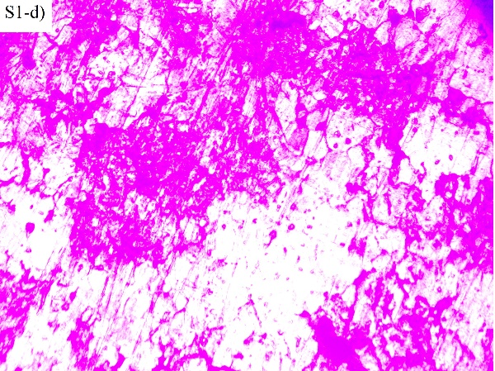

Şekil 4.4. S1 nolu numuneye ait optik resim

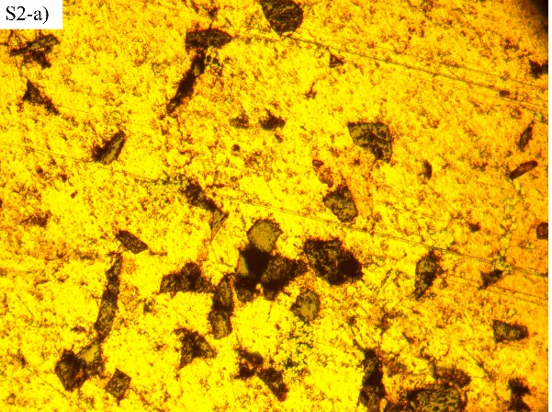

Şekil 4.5. S2 nolu numuneye ait optik resim
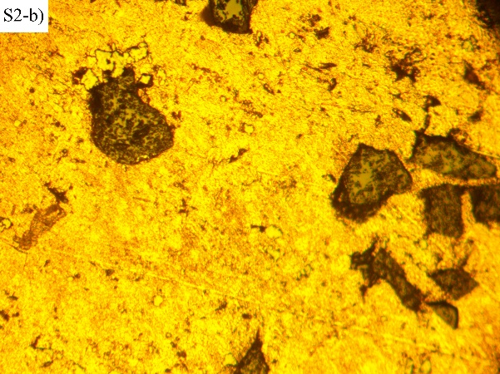

Şekil 4.6. S2 nolu numuneye ait optik resim
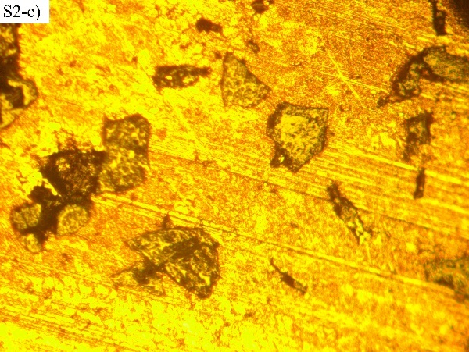

Şekil 4.7. S2 nolu numuneye ait optik resim
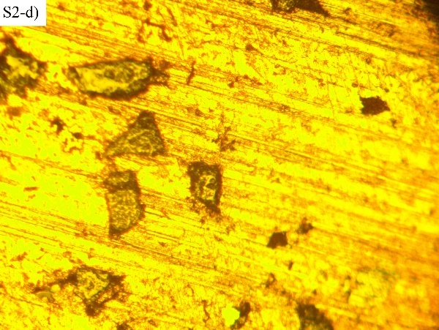

Şekil 4.8. S2 nolu numuneye ait optik resim

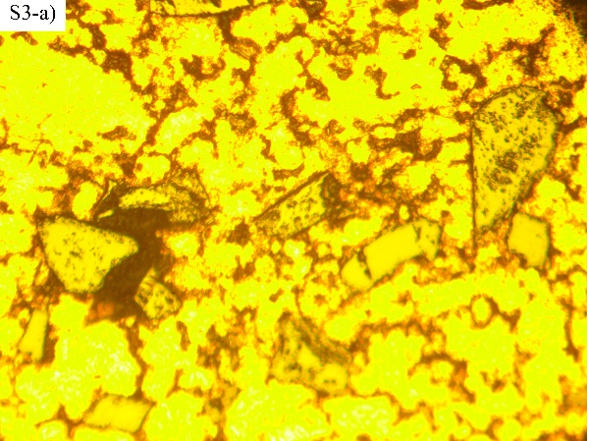

Şekil 4.9. S3 nolu numuneye ait optik resim
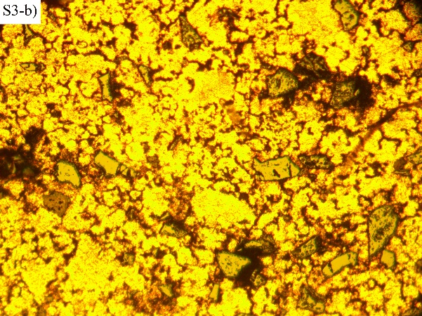

Şekil 4.10. S3 nolu numuneye ait optik resim
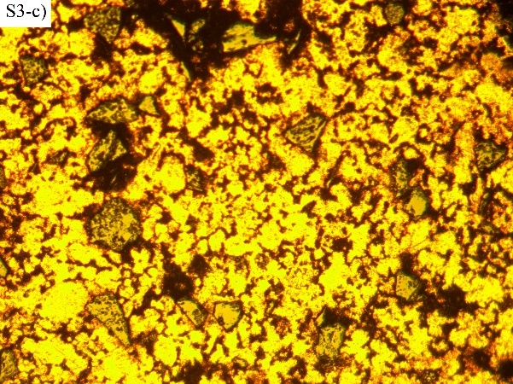

Şekil 4.11. S3 nolu numuneye ait optik resim
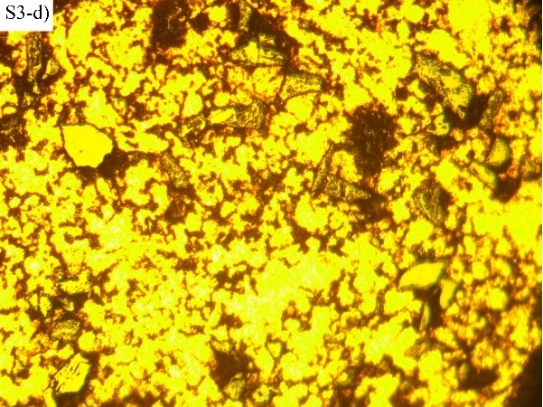

Şekil 4.12. S3 nolu numuneye ait optik resim

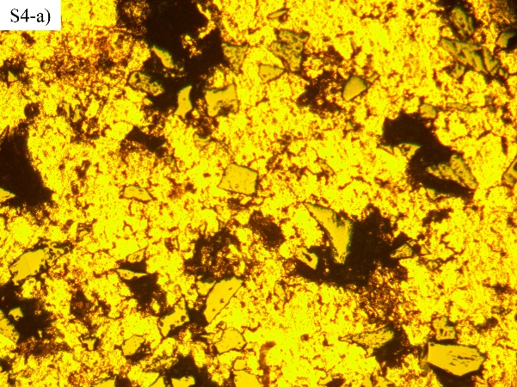

Şekil 4.13. S4 nolu numuneye ait optik resim
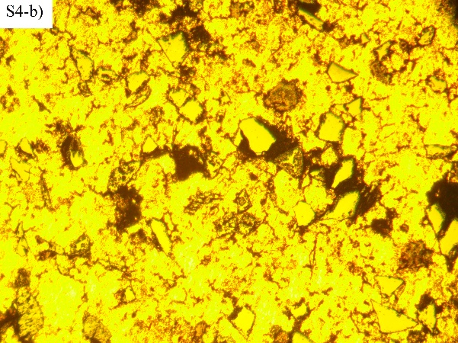

Şekil 4.14. S4 nolu numuneye ait optik resim

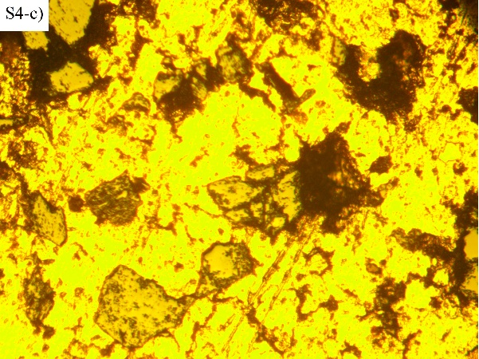

Şekil 4.15. S4 nolu numuneye ait optik resim
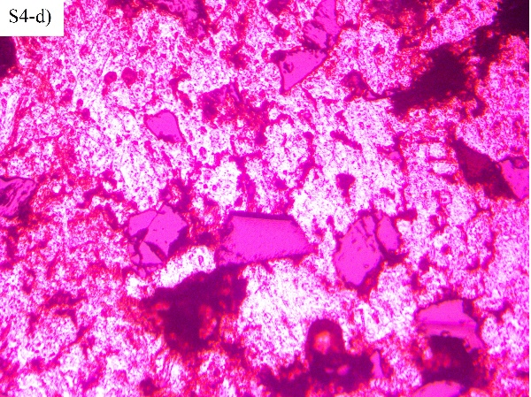

Şekil 4.16. S4 nolu numuneye ait optik resim

4.2. Mikrosertlik Ölçüm Sonuçları

SİC takviye edilmemiş S1 numaralı numunede ortalama sertlik değeri 50 (HV) iken, SİC ilave edilen numunelerde sertliğin, S2 numaralı numunede %16-18 dolaylarında ancak S3 ve S4 numaralı numunelerde %60-64 dolaylarında arttığı görülmektedir. SİC takviye oranına göre artan SİC oranı ile bakır matrisli kompozitlerin ortalama sertlik değerlerinin arttığı verilen ortalama sertlik grafiğinde de açıkça görülmektedir.

Tablo 4.1. Numunelere ait mikrosertlik ölçüm sonuçları

 | 1. değer | 2. değer | 3. değer | 4. değer | 5. değer | Ort.
S1  (Saf Cu) | 49,9 | 51,7 | 46,9 | 50,9 | 50,7 | 50,02
S2  (%5 SİC) | 67,2 | 59,5 | 57,8 | 55,6 | 51,4 | 58,3
S3  (%10 SİC) | 74,2 | 74,2 | 94,3 | 82,9 | 73,7 | 79,86
S4  (%15 SİC) | 84,8 | 70,9 | 84,4 | 81,9 | 85 | 81,4

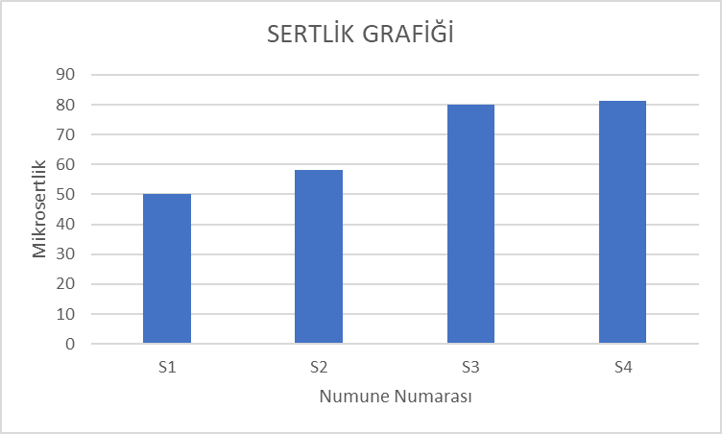

Şekil 4.17. S1, S2, S3 ve S4 Nolu Numunelere Ait Ortalama Sertlik Grafiği

4.3. Birleştirilen Numunelerin Makro Resimleri

S1, S2 ve S3 nolu numunelerin kısmen birleştiği gözlemlenmiş ancak S4 nolu numunenin birleşimi gerçekleşmemiştir.

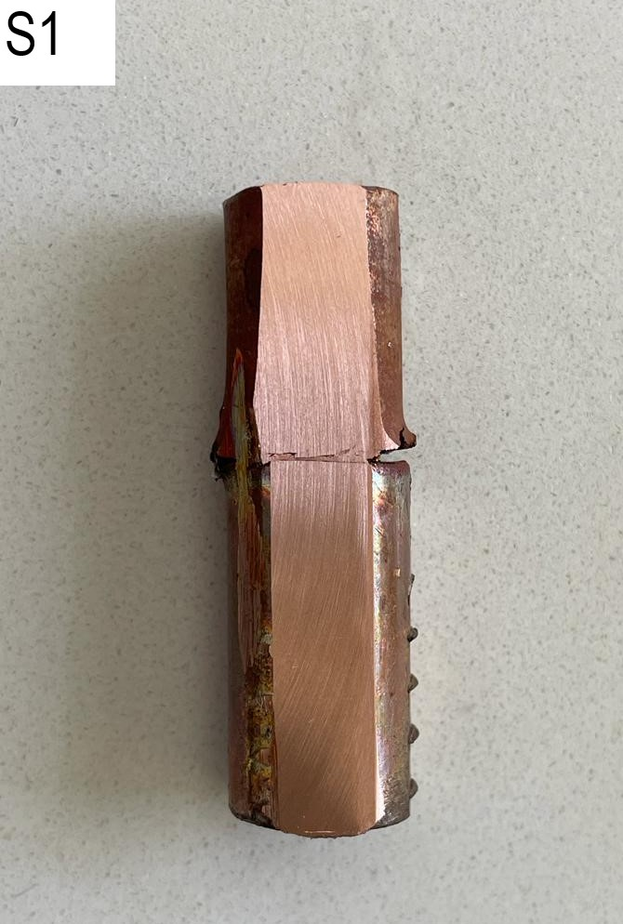

Şekil 4.18. S1 nolu numuneye ait makro resim

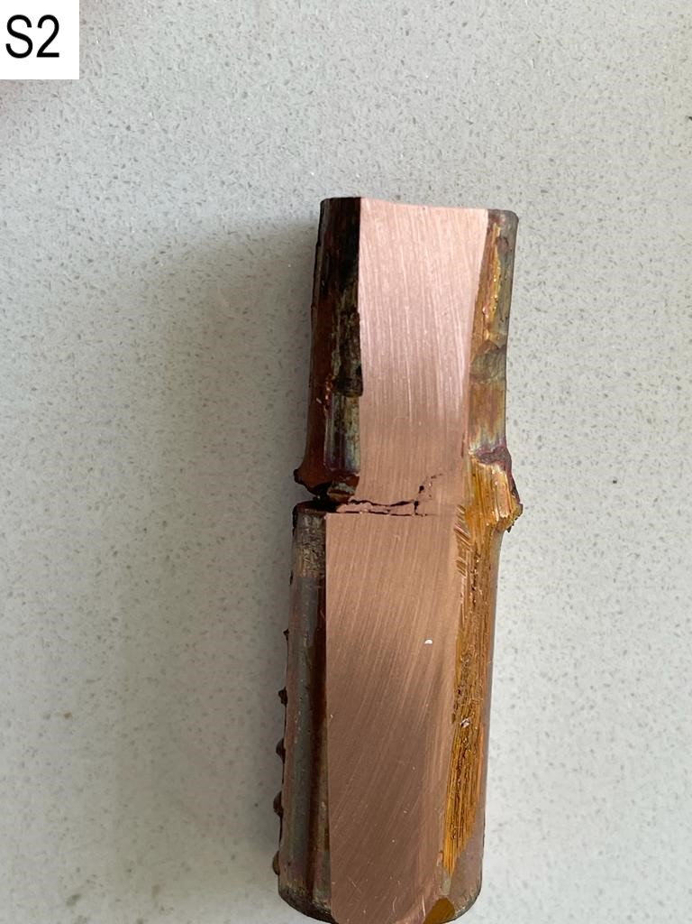

Şekil 4.19. S2 nolu numuneye ait makro resim
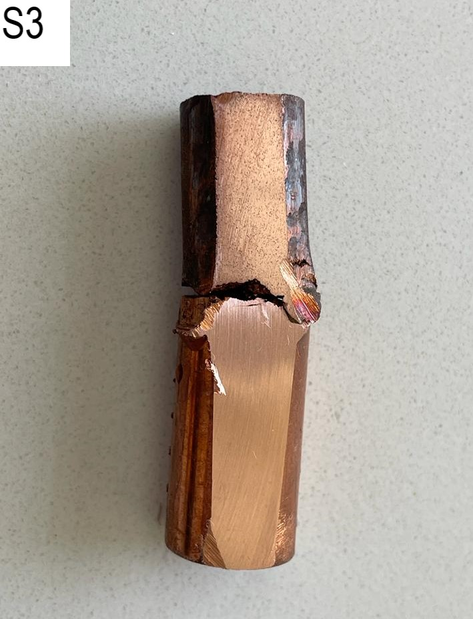

Şekil 4.20. S3 nolu numuneye ait makro resim

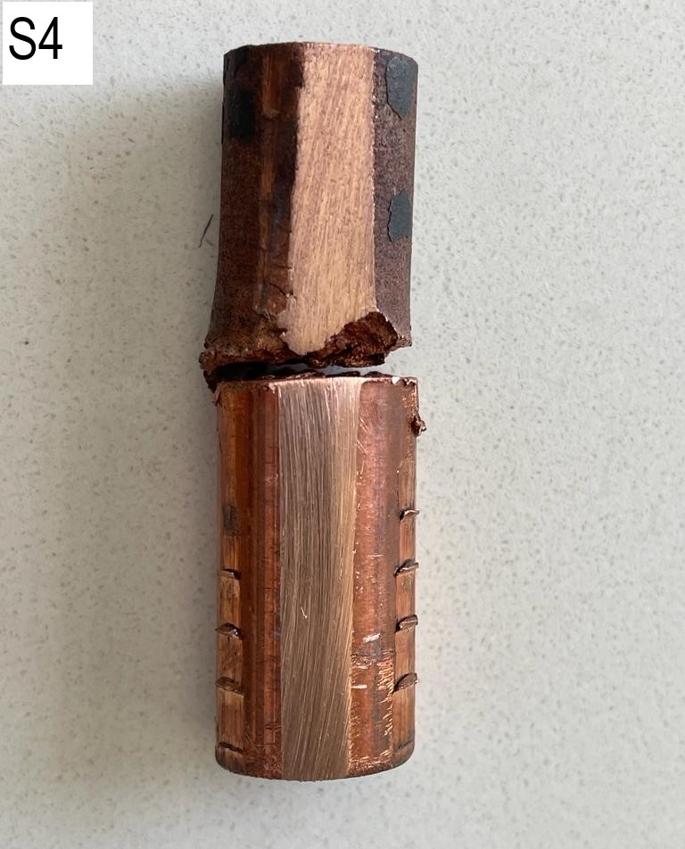

Şekil 4.21. S4 nolu numuneye ait makro resim

4.4. SEM

Numunelerin SEM görüntüleri incelendiğinde SiC partiküllerinin homojen bir dağılım sergilemedikleri görülmektedir.

4.4.1. S1 Numaralı Numunenin SEM Analizi

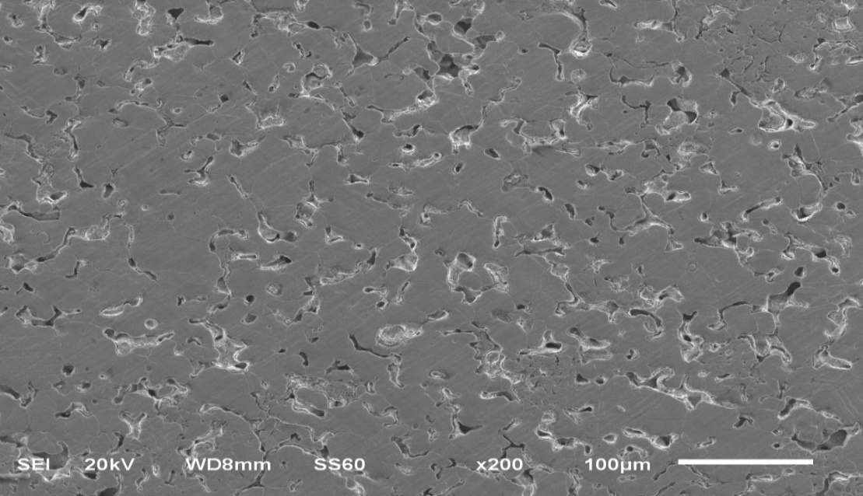

Cu

Şekil 4.22. S1 nolu numuneye ait ×200 görüntüsü

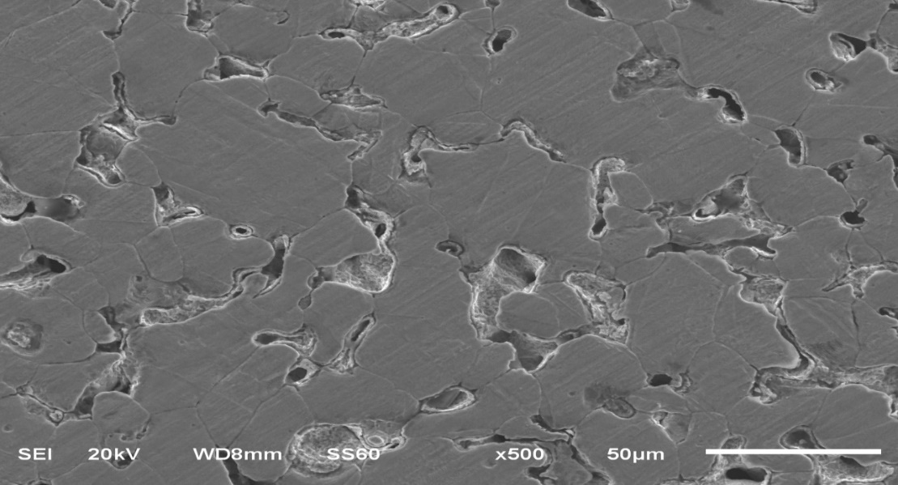

Cu

Şekil 4.23. S1 nolu numuneye ait ×500 görüntüsü
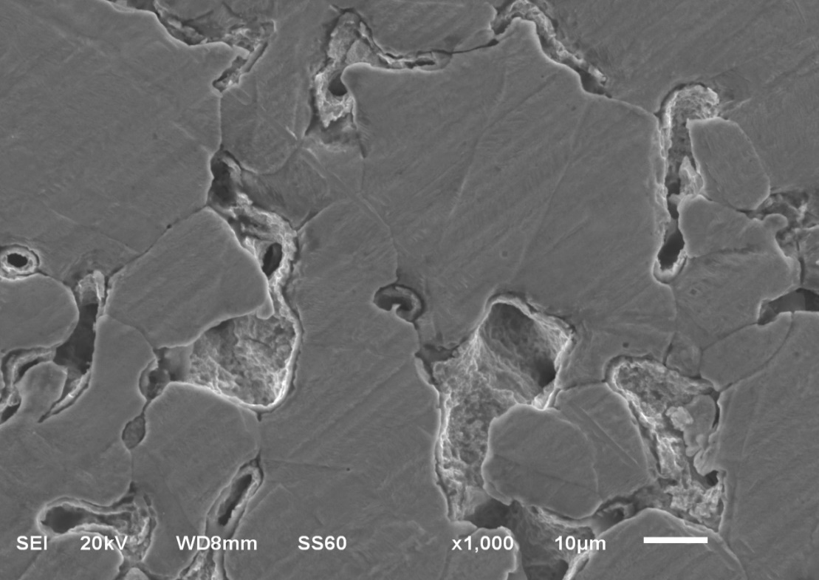

Cu

Şekil 4.24. S1 nolu numuneye ait ×1000 görüntüsü

4.4.2. S2 Numaralı Numunenin SEM Analizi

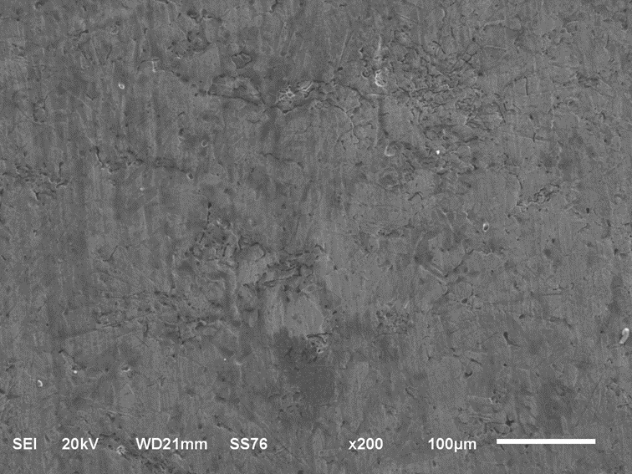
SiC

Cu

SiC

Cu
SiC

Şekil 4.25. S2 nolu numuneye ait ×200 görüntüsü
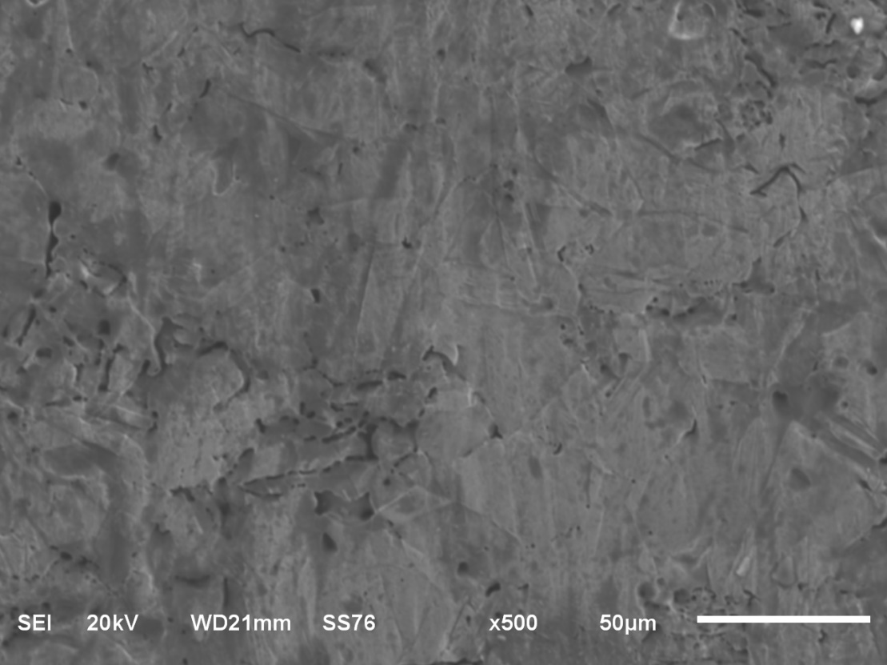

Cu

SiC

Cu
SiC

Şekil 4.26. S2 nolu numuneye ait ×500 görüntüsü

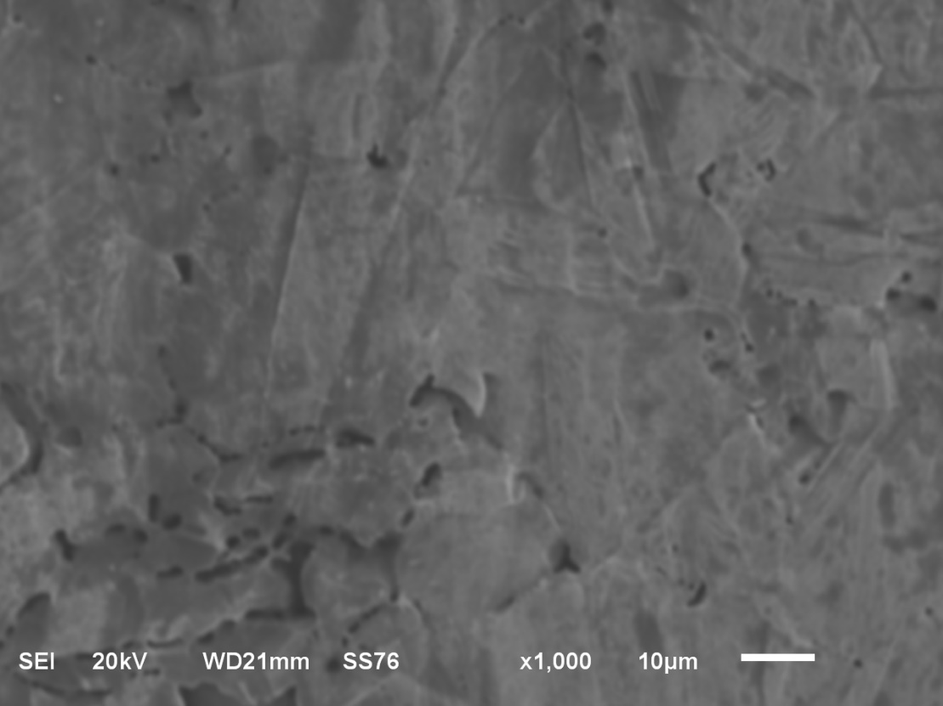
SiC
SiC
Cu
Cu

Şekil 4.27. S2 nolu numuneye ait ×1000 görüntüsü

4.4.3. S3 Numaralı Numunenin SEM Analizi

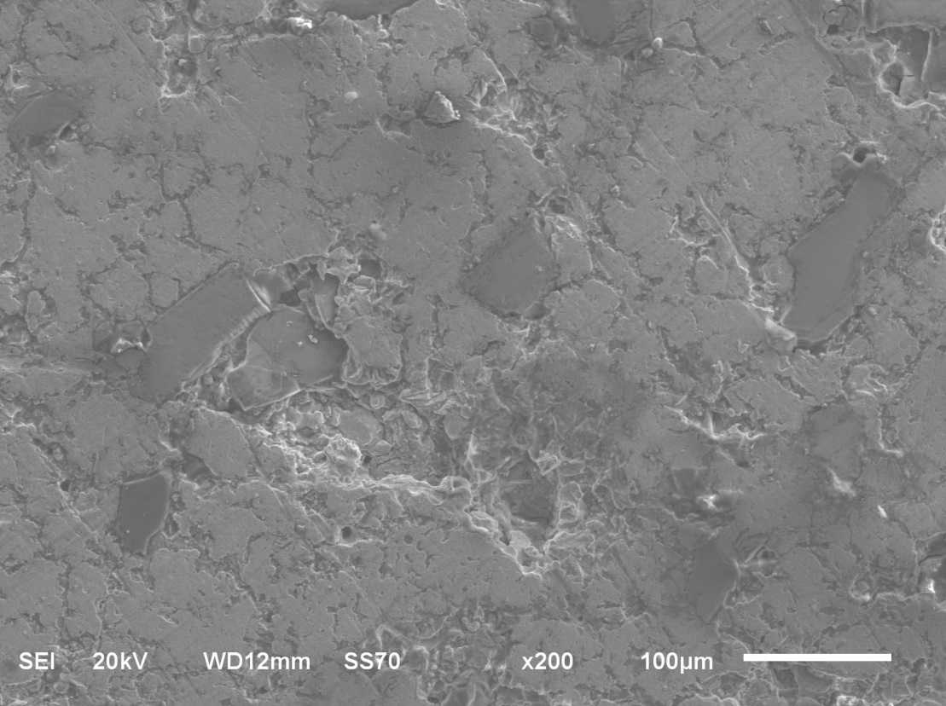
SiC
SiC
SiC
Cu
Cu
Cu

Şekil 4.28. S3 nolu numuneye ait ×200 görüntüsü

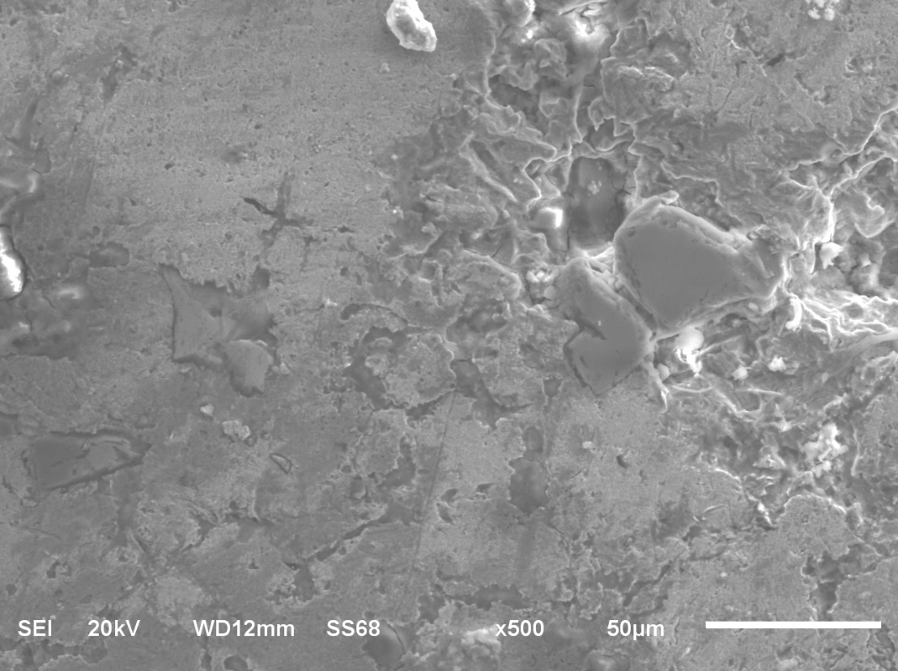
SiC
SiC
SiC
SiC
Cu
Cu
Cu

Şekil 4.29. S3 nolu numuneye ait ×500 görüntüsü
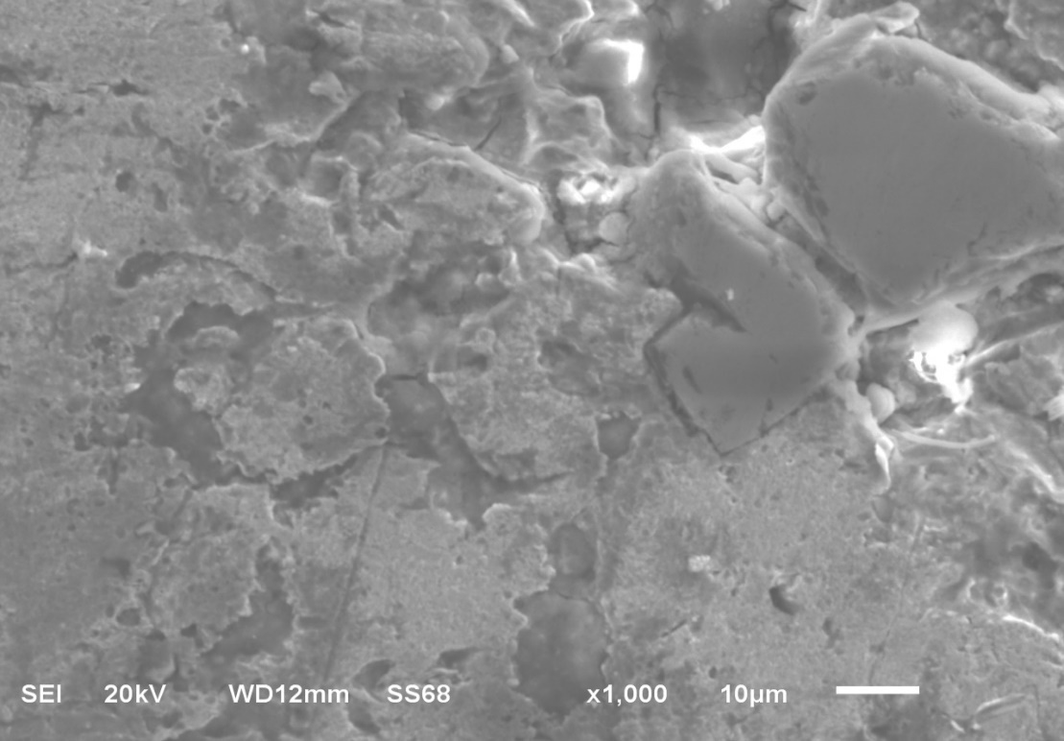

Cu
SiC

SiC

Cu
Cu

SiC

Şekil 4.30. S3 nolu numuneye ait ×1000 görüntüsü

4.4.4. S4 Numaralı Numunenin SEM Analizi

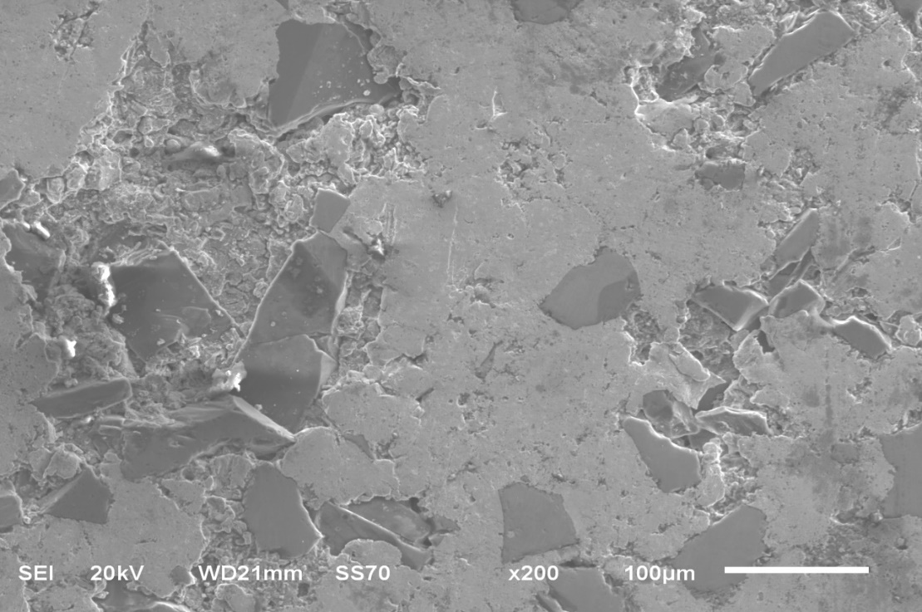
SiC
Cu
SiC
SiC
SiC
Cu
Cu

Şekil 4.31. S4 nolu numuneye ait ×200 görüntüsü
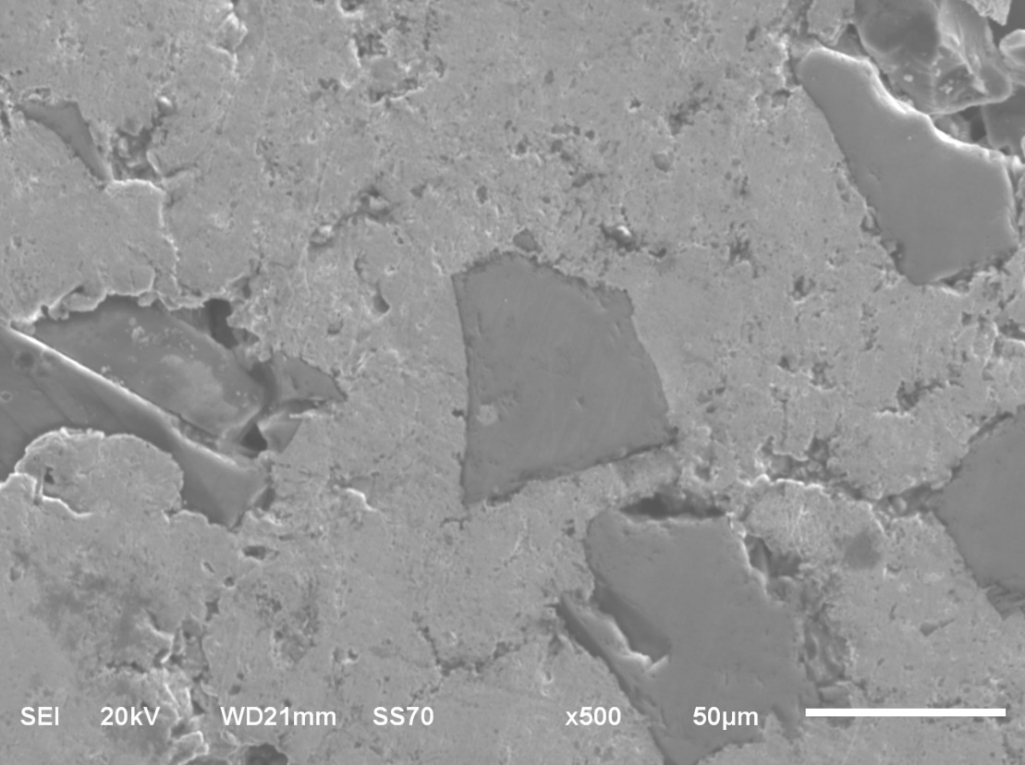
Cu
SiC
SiC
SiC
SiC
SiC
Cu
Cu

Şekil 4.32. S4 nolu numuneye ait ×500 görüntüsü

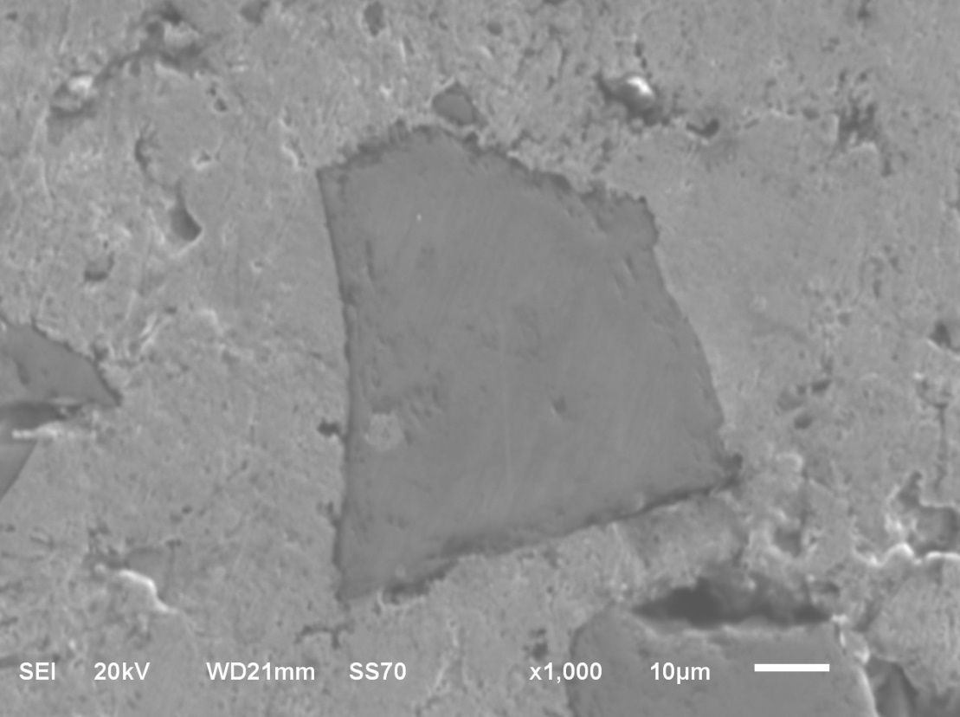
SiC
Cu
Cu
SiC

Şekil 4.34. S4 nolu numuneye ait ×1000 görüntüsü

4.5. EDS

4.5.1. S1 Numaralı Numunenin EDS Analizi

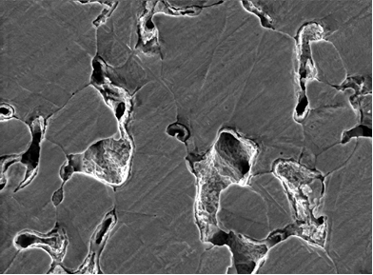

Şekil 4.35. S1 nolu numuneye ait EDS görüntüsü

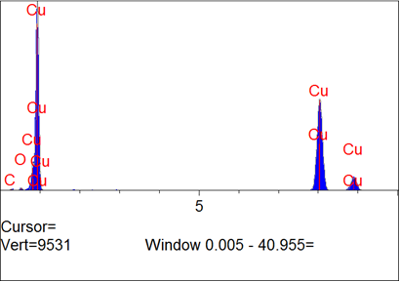

Şekil 4.36. S1 nolu numuneye ait EDS analizi

Tablo 4. 2. S1 nolu numuneye ait EDS analizi

Elt. | Line | Intensity  (c/s) | Error  2-sig | Conc | Units
C | Ka | 21,06 | 2,589 | 2,976 | wt.%
O | Ka | 31,55 | 3,247 | 1,270 | wt.%
Cu | Ka | 2,563.37 | 18,793 | 95,755 | wt.%
 |  |  |  | 100.000 | wt.% | Total

4.5.2. S2 Numaralı Numunenin EDS Analizi

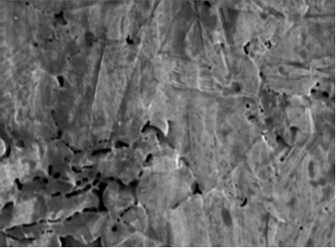

Şekil 4.37. S2 nolu numuneye ait EDS görüntüsü

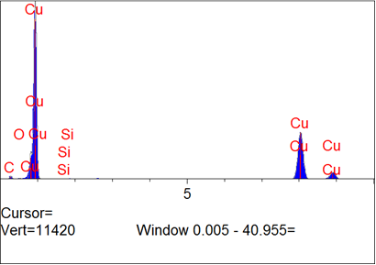

Şekil 4.38. S2 nolu numuneye ait EDS analizi
Tablo 4. 3. S2 nolu numuneye ait EDS analizi

Elt. | Line | Intensity  (c/s) | Error  2-sig | Conc | Units
C | Ka | 50,10 | 3,741 | 9,622 | wt.%
O | Ka | 12,23 | 3,258 | 0,772 | wt.%
Si | Ka | 7,83 | 3,544 | 0,223 | wt.%
Cu | Ka | 1,659,64 | 15,140 | 89,382 | wt.%
 |  |  |  | 100,000 | wt.% | Total

4.5.3. S3 Numaralı Numunenin EDS Analizi

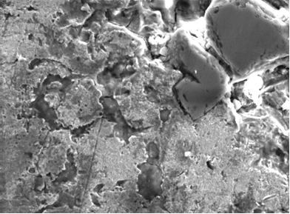

Şekil 4.39. S3 nolu numuneye ait EDS görüntüsü

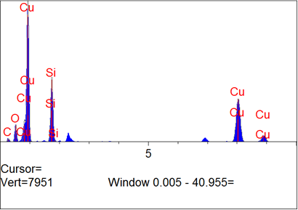

Şekil 4.40. S3 nolu numuneye ait EDS analizi
Tablo 4. 4. S3 nolu numuneye ait EDS analizi

Elt. | Line | Intensity  (c/s) | Error  2-sig | Conc | Units
C | Ka | 51,29 | 3,857 | 9,581 | wt.%
O | Ka | 238,45 | 6,406 | 12,406 | wt.%
Si | Ka | 1,154,45 | 12,982 | 20,667 | wt.%
Cu | Ka | 1,352,94 | 13,728 | 57,346 | wt.%
 |  |  |  | 100,000 | wt.% | Total

4.5.4. S4 Numaralı Numunenin EDS Analizi

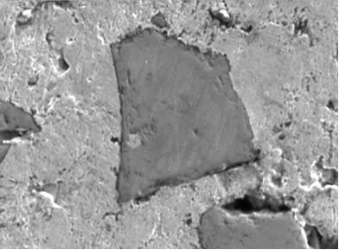

Şekil 4.41. S4 nolu numuneye ait EDS görüntüsü

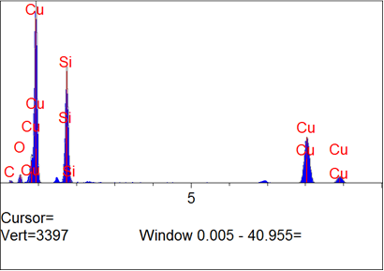

Şekil 4.42. S4 nolu numuneye ait EDS analizi

Tablo 4.5. S4 nolu numuneye ait EDS analizi

Elt. | Line | Intensity  (c/s) | Error  2-sig | Conc | Units
C | Ka | 11,99 | 2,240 | 7,524 | wt.%
O | Ka | 38,24 | 3,058 | 5,812 | wt.%
Si | Ka | 684,51 | 9,824 | 31,962 | wt.%
Cu | Ka | 474,85 | 8,156 | 54,702 | wt.%
 |  |  |  | 100,000 | wt.% | Total

5. SONUÇ VE ÖNERİLER

Yapılan sürtünme kaynak işlemleri sonucunda SiC ilave edilmeden üretilen numunelerin bakır malzeme ile birleştirmeye biraz daha elverişli olduğu ancak SiC ilave edilerek üretilen numunelerin tamamında herhangi bir birleşmenin olmadığı, yapılan birçok denemenin sonuçsuz kaldığı yönünde verilere ulaşılmıştır. Sonuç olarak saf bakır malzeme ile toz metalürjisi yöntemi kullanılarak üretilen Bakır matrisli SiC ilaveli kompozitlerin sürtünme kaynağı ile birleştirilmesi güç ve problemli olduğu kanaatine varılmıştır.
Numunelerdeki Silisyum karbür yüzdesi artıkça malzemenin sertlik değerinin arttığı görülmüştür. SiC partikülleri, kompozit malzemenin yoğunluğunu düşürmesinin yanında bakırın mekanik özelliklerini artırmıştır. Ancak bakırın kaynak edilebilme kabiliyetini azaltmıştır.
Çalışmamızda birleşmenin gerçekleşmemesinin nedeni olarak aşağıdaki gerekçeler sıralanmıştır;
- Malzemelerin ergime derecelerinin farklı olması (Bakır/Erime noktası 1.085 °C, Silisyum karbür/Erime noktası 2.730 °C)
- Malzemelerin atomik yapılarının farklı olması
- Malzemelerde ara yapının oluşmaması, ergime noktası düşük malzeme için sadece ergimenin gerçekleşmesi
- Kompozit malzemelerin kaynak edilebilirliğinin düşük olması
- Isı iletim katsayılarının farklı olması (Bakır/Isı İletkenlik Katsayısı 385 W/m.k, Silisyum karbür/Isı iletkenlik Katsayısı 50-100 W/m.k)
- Sürtünme kaynağında sürtünme basıncı uygulandığında malzemenin dağılması

KAYNAKLAR

Akdoğan, A., Görener, A. (2008). AlSi7Mg2 Matrisli SİC Partikül Takviyeli Kompozit Malzemelerin Korozyon Davranışlarının İncelenmesi. Machinery- Mak. Tek. 125: 64-74.

Altun, H., Şen, S. (2006). PVD Tekniğiyle Yapılan Kaplamaların Magnezyum Alaşımlarının Yapısal, Mekanik ve Tribolojik Özelliklerine Etkisi. 11.Uluslararası Malzeme Sempozyumu Bildiriler Kitabı, 1002.

Ananthapadmanaban, D., Seshagiri, Rao V., Nikhil, A., Prasad, Rao K. (2009). A Study Of Mechanical Properties Of Friction Welded Mild Steel To Stainless Steel Joints. Materials & Design, Volume 30, Issue 7, August, 2642-2646.

Anık, S., Anık, E. S., Vural, M. (1993). 1000 Soruda Kaynak Teknolojisi El Kitabı, Birsen Yay. I. İstanbul, 209.

Asma, Y. (2014). AA 7075 – AA 6061 Malzeme Çiftinin Sürtünme Kaynağı ile Birleştirilebilirliğinin Araştırılması. Yüksek Lisans Tezi, Metalürji Eğitimi Anabilim Dalı, Fırat Üniversitesi, Elâzığ, 44- 58.

Atasoy, E. (2007). Titanyum ve Düşük Karbonlu Çelik Çiftinin Arabağlayıcı Kullanılarak Difüzyon Kaynağı ile Birleştirilebilirliğinin Araştırılması. Bilim Uzmanlığı Tezi, Metal Eğitimi Anabilim Dalı, Zonguldak Kara Elmas Üniversitesi, Karabük, 3-46.

Ateş, A., Turker, M., Kurt, A. (2007). Effect Of Friction Pressure On The Properties Of Friction Welded MA956 İron-Based Superalloy. Materials & Design, 28, 948-953.

Atik, E., Ünlü, S. B., Sen, O., ve Çavdar, U. (2006). Partikül Takviyeli AlSi12CuNiMg Kompozitinin Aşınma Dayanımı ve Mekanik Özelliklerinin İncelenmesi. C.B.Ü Fen Bilimleri Dergisi, 2, 75-87.

Babayev, Y. (2007). Bir Kompresör Gövdesi İmalatının Toz Metalurjisi ve Difüzyon Kaynağı Yöntemleri Uygulanarak Optimizasyonu. Yüksek Lisans Tezi, Konstrüksiyon ve İmalat Anabilim Dalı, Dokuz Eylül Üniversitesi, İzmir, 33-52.

Bahrani, A. S., Grassland, B. (1976). Friction Welding. CME, 61-66.

Bilgin, B. (2007). Tİ-6AL-4V/304L Malzeme Çiftinin Bakır Ara Tabaka Kullanılarak Difüzyon Kaynağı ile Birleştirilmesi. Yüksek Lisans Tezi, Metalurji Eğitimi Anabilim Dalı, Fırat Üniversitesi, Elâzığ, 70- 99.
Cöcen, Ü. ve Önel, K. (1996). Metal Matrisli Kompozitler Özellikleri ve Uygulamaları. Metalurji Dergisi, 20, 104:18-31.

Çelik, S. (1996). Koruyucu Gaz Altında Saf Alüminyum ve Bakırın Difüzyon Kaynağı Şartlarının Belirlenmesi. Doktora Tezi, Makina Mühendisliği Anabilim Dalı, Balıkesir Üniversitesi, Balıkesir, 25-41.

Demirkesen, E. (1991). Kompozit Malzemeler. İTÜ Yayını, İstanbul, 85.

Deniz, M. E. (2005). Kompozit Malzemelerin Üretim Yöntemleri ve Isıl İşlemle Presleme Tekniğini Kullanarak Kompozit Malzeme Üretecek Bir Düzeneğin Tasarım ve İmalatı. Yüksek Lisans Tezi, Makina Müh. Anabilim Dalı, Harran Üniversitesi, Şanlıurfa, 25-29.

Dikbaş, H. (2005). Toz Metalurjisi (TM) ile Üretilmiş Ni-Ti Alaşımlarının Difüzyon Kaynak Yöntemiyle Birleştirilebilirliğinin Araştırılması. Yüksek Lisans Tezi, Metal Eğitimi Anabilim Dalı, Fırat Üniversitesi, Elâzığ, 30-44.

Dinç, D. (2006). AlSI 1040 ve AlSI 304 Çeliklerinin Sürtünme Kaynak Yöntemiyle Kaynak Edilebilirliğinin Araştırılması. Yüksek Lisans Tezi, Makine Mühendisliği Anabilim Dalı, Balıkesir Üniversitesi, Balıkesir, 45- 63.

Doğan, S. (2006). AA5754- H22 Alüminyum Alaşımının Sürtünme Karıştırma Kaynağında İşlem Parametrelerinin Mikroyapı ve Mekanik Özelliklere Etkileri. Yüksek Lisans Tezi, Metalurji Mühendisliği Anabilim Dalı, Osmangazi Üniversitesi, Eskişehir, 39-44.

Ellis, C. R. G. (1977). Friction Welding, Some Recent Applications Of Friction Welding. Weld. And Metal Fab., 9 (7), 207-213.

Er, A. (2012). Kompozit Yapı Malzemelerinin Performans Özelliklerinin ve Mimarlıkta Kullanım Olanaklarının Araştırılması. Yüksek Lisans Tezi, Yapı Bilgisi Anabilim Dalı, Dokuz Eylül Üniversitesi, İzmir, 17.

Erden, İ. O. (2005). Alüminyum- Silisyumnitrür Kompozit Malzemenin Difüzyon Kaynağı ile Kaynaklanabilirliğinin Araştırılması. Yüksek Lisans Tezi, Metal Eğitimi Anabilim Dalı, Gazi Üniversitesi, Ankara, 33-37.

Ersoy, H. Y. (2001). Kompozit Malzeme, Literatür Yayınları, İstanbul, 44-62.

Gan, K., Gu, M. (2008). The Compressibility Of Cu/Sicp Powder Prepared By High-Energy Ball Milling. Journal Of Materials Processing Technology s. 199-205.

Gökçe, H. (2013). Mekanik Alaşımlama Süreçleri ile Alüminyum Esaslı Toz ve Sinter Malzemelerin Geliştirilmesi ve Karakterizasyon Çalışmaları. Yüksek Lisans Tezi, İleri Teknolojiler Anabilim Dalı, İstanbul Teknik Üniversitesi, İstanbul, 17.

Guo, Y. S., Chen, P. W., Arab, A., Zhou, Q., Mahmood, Y. (2020). High strain rate deformation of explosion-welded Ti6Al4V/pure titanium, Defence Technology, vol. 16, no. 3, pp. 678-688, DOI:https://doi.org/10.1016/j.dt.2019.10.002.

Gül, F. (1999). Döküm Yoluyla Alüminyum Temelli Parçacık Takviyeli Kompozit Geliştirme. Doktora Tezi, Fen Bilimleri Enstitüsü, Marmara Üniversitesi, İstanbul, 179.

Gülan, F. (2018). Bakır Matrisli Bor Karbür Takviyeli Kompozitlerin Mikroyapı ve Mekanik Özelliklerinin Araştırılması. Yüksek Lisans Tezi, Makina Mühendisliği Anabilim Dalı, Bingöl Üniversitesi, Bingöl, 10.

Kalaycıoğlu, A. S. (2010), SİC Tane Katkılı Alüminyum Kompozitlerin Toz Metalurjisi ile Üretimi ve Karakterizasyonu. Yüksek Lisans Tezi, Metalurji ve Malzeme Mühendisliği Anabilim Dalı, Dokuz Eylül Üniversitesi, İzmir, 10- 45.

Kaw, A. K. (2014). Kompozit Malzeme Mekaniği, Efil Yayınları, Ankara, 10- 84.

Kaya, B. (2014). Al7si-Xb4c ve Al7si-Xzrb2 (X= %5, %10 ve %15) Kompozitlerinin Mekanik Alaşımlama ve Sinterleme Süreçlerinin İncelenmesi ve Karakterizasyon Çalışmaları. Yüksek Lisans Tezi, İleri Teknolojiler Anabilim Dalı, İstanbul Teknik Üniversitesi, İstanbul, 10.

Kırık, İ. (2012). Sürtünme Kaynağı ile Birleştirilen ALSI 1040/ALSI 304 L Çelik Çiftinin Elektrokimyasal Korozyon Davranışının Araştırılması. Doktora Tezi, Metalurji Eğitimi Anabilim Dalı, Fırat Üniversitesi, Elâzığ, 15- 45.

Kirik, I. (2015) Effect of temperature on microstructure and mechanical behavior of diffusion bonded Armor 500 and AISI 1040 steels, Materials Testing, vol. 57, no. 4, pp. 296-300, DOI:https://doi.org/10.3139/120.110716.

Kurt, A. (1996). Toz Metalden Üretilmiş Bronz Yatağın Düşük Karbonlu Çeliğe Difüzyon Kaynağı ile Birleştirilmesi. Doktora Tezi, Metalurji Eğitimi Anabilim Dalı, Fırat Üniversitesi, Elâzığ, 34-56.

Lee, D. G., Jang, K. C., Kuk, J. M., Kim, I. S. (2004). Fatigue Properties Of İnertia Dissimilar Friction-Welded Stainless Steels. Journal Of Materials Processing Technology, 155-156, 1402- 1407.

Oğuz, B. (1990). Demirdışı Metallerin Kaynağı Metalurji-Uygulama. Oerlikon Yayınları, İstanbul, 23.
Özarpa, C. (2005). Al 2024-0 ve Al 5754-H22 Alüminyum Alaşımlarının Sürtünme Karıştırma Kaynağı. Doktora Tezi, Fen Bilimleri Enstitüsü, Sakarya Üniversitesi, Sakarya,
29-40.
Özdemir, M. (2003). Sürtünme ve karıştırma kaynak yöntemi ile malzemelerin kaynaklanabilirliği. Yüksek Lisans Tezi, Fen Bilimleri Enstitüsü, Gazi Üniversitesi, Ankara, 32-65.

Özdemir, N. (2002). Tane Küçültülmüş Düşük Alaşımlı Yüksek Karbonlu Çeliklerin Sürtünme Kaynağı ile Birleştirilebilirliğinin Araştırılması, Doktora Tezi, Makine Eğitimi Anabilim Dalı, Fırat Üniversitesi, Elâzığ, 44-80.

Özdin, K. (2006). Alüminyum Esaslı SİC Takviyeli Kompozitlerin Üretimi ve Aşınma Özelliklerinin Araştırılması. Doktora Tezi, Makine Eğitimi Anabilim Dalı, Gazi Üniversitesi, Ankara, 18.

Özsoy, M., Kaluç, E. (2002). Sürtünen Eleman ile Birleştirme Kaynağının Esasları. Mühendis ve Makine Dergisi, 43, 513, 19-26.

Sarsilmaz, F., Ozdemir, N., Kirik, I. (2012) Evaluation of microstructure and fatigue properties of dissimilar AA7075/AA6061 joints produced by friction stir welding, Kovove Mater, vol. 50, pp. 259–268, DOI:10.4149/km.2012.4.259.

Schwartz, M. M. (1996). Composites Materials: Volume I, Prentice Hall Ptr, Upper Saddle River, New Jersey, 10- 42.

Sınmazçelik, T. (2003). Kompozit Malzemeler Ders Notları, Kocaeli Üniversitesi.

Smith, W. F. (2001). Malzeme Bilimi ve Mühendisliği. Literatür Yay., İstanbul, 402-410.

Şahin, Y. (2000). Kompozit Malzemelere Giriş. Gazi Üni., Gazi Kitapevi, Ankara, 300-327.

Şahin, A. Z., Yılbaş, B. S., Ahmed, M., Nickel, J. (1998). Analysis Of The Friction Welding Process In Relation To The Welding Of Copper And Steel Bars. Journal Of Materials Processing Technology 82, 127-136.

Şık, A., Kayabaş, Ö. (2003). Sürtünme Karıştırma Kaynağı ile Yapılan Alüminyum Kaynağında Kaynak Bölgesinin Mekanik Özelliklerinin İncelenmesi. Gazi Üniversitesi Endüstriyel Sanatlar Eğitim Fakültesi Dergisi, Y.11, s.12, s.30-43.

Tanoğlu, M., Seyhan, A. T. ve Ünaler, E. (2004). Çok Fonksiyonlu/Çok Tabakalı Kompozit Hafif Zırh Malzemelerinin Proses ve Karakterizasyonu. Savtek, Savunma Teknolojileri Kongresi Bildiriler Kitabı.
Toptan, F. (2006). Alüminyum Matrisli B₄c Takviyeli Kompozitlerin Döküm Yöntemi ile Üretimi. Yüksek Lisans Tezi, Metalurji Mühendisliği Ana Bilim Dalı, Yıldız Teknik Üniversitesi, İstanbul, 14.

Varol, T. (2012). AA 2024 Matrisli B₄C Parçacık Takviyeli Metal Matrisli Kompozitlerin Toz Metalurjisi Yöntemiyle Üretimi ve Özelliklerinin İncelenmesi. Yüksek Lisans Tezi, Metalurji ve Malzeme Müh. Anabilim Dalı, Karadeniz Teknik Üniversitesi, Trabzon, 12.

Yeh, H. J. (2013). Ultrasonic welding of medical plastics, Joining and Assembly of Medical Materials and Devices, pp. 296-323, DOI:https://doi.org/10.1533/9780857096425.3.296.

Yılmaz, M. (1993). Farklı Takım Çeliklerinin Sürtünme Kaynağında Kaynak Bölgesinin İncelenmesi. Doktora Tezi, Fen Bilimleri Enstitüsü, Yıldız Teknik Üniversitesi, İstanbul, 12.

Yılmaz, N. (2006). Demir Esaslı Toz Metal Malzemelerin Talaşlı İşlenebilirliği. Doktora Tezi, Makine Mühendisliği Anabilim Dalı, Süleyman Demirel Üniversitesi, Isparta, 6.

Yılmaz, O. (1999). Östenitik Paslanmaz Çelik ve Bakır Çiftinin Difüzyon Kaynağı ile Birleştirilmesinde Kaynak Parametrelerinin Birleştirilmeye Etkisi. Doktora Tezi, Fen Bilimleri Enstitüsü, Fırat Üniversitesi, Elâzığ, 50-70.

Ying, D., Zhang, D. L. (2000). Processing Of Cu-Al₂O₃ Metal Matrix Nanocomposite Materials By Using High Energy Ball Milling Materials Science And Engineering s. 122- 130.

ÖZGEÇMİŞ

Kişisel Bilgiler
Adı Soyadı: | ÖMER BARAÇ
Doğum tarihi: | 1982
Doğum Yeri: | BİNGÖL
Uyruğu: | TC
Adres: | BİNGÖL/AZ KÖYÜ
Tel: | 5301814618
E-mail: | omerbarac@hotmail.com
Eğitim
Lise: | BİNGÖL LİSESİ
Lisans: | BİNGÖL ÜNİVERSİTESİ/MÜHENDİSLİK- MİMARLIK FAKÜLTESİ/MAKİNE MÜHENDİSLİĞİ
Yabancı Dil Bilgisi
Tezden Üretilmiş Yayınlar

